洛阳文化旅游职业学院直播电商实训室建设项目

竞争性磋商文件

项目编号：洛采竞磋-2025-94



采 购 人：洛阳文化旅游职业学院
采购代理机构：河南城发工程管理有限公司
日 期：二〇二五年六月

目 录
第一章 采购公告 66
第二章 供应商须知 1810
第三章 采购需求 4032
第四章 合 同(样本) 6052
第六章 资格审查与评审标准 7566
第七章 投标文件格式 7970

特 别 提 示

1、响应文件的制作
1.供应商登录“洛阳市公共资源交易中心”网站，按要求下载“新点响应文件制作软件”。
1.2供应商凭CA锁登录，并按网上提示自行下载磋商文件。使用“新点响应文件制作软件”按要求制作电子响应文件。供应商在制作电子响应文件时，应按要求进行电子签章。供应商编辑电子响应文件时，根据磋商文件要求用法定代表人CA锁和企业CA锁进行签章制作；最后一步生成电子响应文件（*.lytf格式和*.nlytf格式）时，只能用本单位的企业CA锁。联合体投标的，响应文件由联合体牵头人按上述规定进行签章。
1.3加密的电子响应文件为“洛阳市公共资源交易中心”网站提供的“新点响应文件制作软件”制作生成的加密版响应文件。
1.4响应文件格式所要求包含的全部资料应全部制作在响应文件内，严格按照本项目响应文件所有格式如实填写（不涉及的内容除外），不应存在漏项或缺项，否则将存在响应被否决的风险。
1.5响应文件所附证明材料均为原件的扫描件（或照片），清晰复印件的扫描件加盖公章视同原件（如没有特殊要求原件的），尺寸和清晰度应该能够在电脑上被阅读、识别和判断；若供应商未按要求提供证明材料或提供不清晰的扫描件（或照片）的，磋商小组有权认定其响应文件未对磋商文件有关要求进行响应，涉及资格性审查或符合性审查的将不予通过。
2、响应文件的提交
2.1除电子响应文件外，不再接受任何纸质文件、资料等。
2.2供应商应在提交响应文件截止时间前上传加密的电子响应文件（*.lytf）到洛阳市电子招投标交易平台指定位置。上传时供应商须使用制作该响应文件的同一CA锁进行上传操作。请供应商在上传时认真检查上传响应文件是否完整、正确。供应商应充分考虑上传文件时的不可预见因素，未在提交响应文件截止时间前完成上传的，视为逾期送达，洛阳市电子招投标交易平台将拒绝接收。上传成功后将得到上传成功的确认。
2.3供应商因洛阳市电子招投标交易平台问题无法上传电子响应文件时，请在工作时间与交易中心联系。
2.4（此条款仅适用于现场磋商的项目）未加密的电子响应文件1份（*.nlytf格式）（U盘介质），密封包装，注明项目名称，并在封套上加盖供应商单位公章或由供应商的法定代表人（单位负责人）或其授权的代理人签字。
3. 磋商文件的澄清、修改
3.1磋商文件的澄清、修改将在《中国招标投标公共服务平台》、《河南省(洛阳市)政府采购网》、《洛阳市公共资源交易中心网》上发布“变更公告”，如需修改磋商文件，则同时在洛阳市电子招投标交易平台发布“答疑文件”（答疑文件指修改后最新的磋商文件）。对于各项目中已经成功报名并下载磋商文件的供应商，将通过第三方短信群发方式提醒供应商进行查询。各须重新下载最新的“答疑文件”，并以此编制响应文件。如不以最新发布的“答疑文件”编制响应文件，造成响应无效的后果由供应商自己承担。
3.2因洛阳市电子招投标交易平台在开标前具有保密性，在响应文件递交截止时间前须自行查看项目进展、变更通知、澄清及回复，因未及时查看而造成的后果自负。
4、磋商开启
4.1 采购人在磋商文件规定的时间和地点开启磋商活动，本项目采用远程不见面交易的模式。开标当日，无需到开标现场参加开标会议，授权代表应当在投标截止时间前，登录不见面开标大厅选择洛阳市公共资源电子招投标系统进行登录（http://61.54.85.189/BidOpening），在线准时参加开标活动并进行响应文件解密等。因原因未能解密、解密失败或解密超时的将被拒绝。请参照洛阳市公共资源交易中心首页—办事指南—下载中心—操作手册—《洛阳市公共资源交易中心不见面开标大厅操作手册（供应商）》。
4.2各供应商应在规定时间内对本单位的响应文件解密。
4.3（此条款仅适用于现场开标的项目）开标前，采购代理机构将会同供应商代表检查自己的未加密的电子响应文件的密封情况，确认无误后开标。
4.4（此条款仅适用于现场开标的项目）如供应商现场解密失败，供应商应使用未加密的电子响应文件。
4.5（此条款仅适用于现场开标的项目）开标前没有提交未加密的电子响应文件，视同放弃使用未加密的电子响应文件投标。未加密的响应文件现场无法成功上传的，投标无效。
4.6（此条款仅适用于现场开标的项目）未加密的电子响应文件仅仅作为网上提交的加密的电子响应文件在特殊情况下才启用的备份资料。没有提交网上加密电子响应文件，仅提交未加密电子响应文件的，投标无效。
5、为便于供应商（供应商）制作投标（响应）文件，本投标（响应）文件格式所列招标投标的主体称呼及专业术语，也适用于政府采购非招标方式（竞争性谈判、竞争性磋商、询价）对应的主体称呼及专业术语。
6、供应商《参与评审打分的证书（证件）一览表》及《参与评审打分的合同业绩一览表》中所填写内容须与表后所附的参与评审打分的证书（证件）扫描件、合同业绩扫描件相对应，否则将不予评审打分。采用竞争性谈判、询价方式的，该两表不进行评审打分。
7、采购代理机构有权将《报价明细表》、《参与评审打分的证书（证件）一览表》及《参与评审打分的合同业绩一览表》内容进行公示。
洛阳市公共资源交易中心暗标要求及暗标编制指引

一、洛阳市公共资源交易中心投标文件暗标制作要求
（1）签章要求：不得对暗标部分进行电子签章。
（2）排版要求：全文采用A4大小，不允许插入空白页，页边距均为2.5厘米，不得出现页眉、页脚、页码，全文均为白底黑字，字体为宋体四号字，不允许倾斜和下划线，行间距采用固定值28磅，段前段后间距为0。
（3）标题编号要求：标题序号最多设置7级，每一个暗标部分的标题都要重新开始编号，编号格式为：
一级为“一、”、“二、”......，
二级为“（一）”、“（二）”......，
三级为“1.”、“2.”......，
四级为“（1）”、“（2）”......，
五级为“1）”、“2）”......，
六级为“a.”、“b.”......，
七级为“a）”、“b）”......。
（4）图表要求：电脑绘制（不得手绘），白底黑字。宋体四号字，字体不允许倾斜和下划线；
（5）内容中不得出现投标人名称和其他可识别投标人身份的字符、徽标、人员名称以及其他特殊标记等。
（6）不得插入图片（招标文件要求有图片除外）。
二、暗标编制特别注意事项
（1）黑字必须为标准黑色字体，颜色为RGB（0,0,0）。
标准黑色字体设置方式：
选中需要设置的文字，选中”字体颜色“，点击更多颜色，
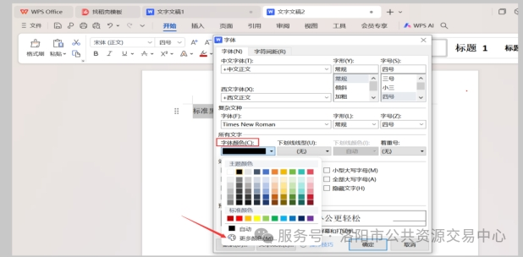
选择自定义颜色，红色：绿色：蓝色均设置0：0：0，颜色即为标准黑色RGB（0,0,0）。
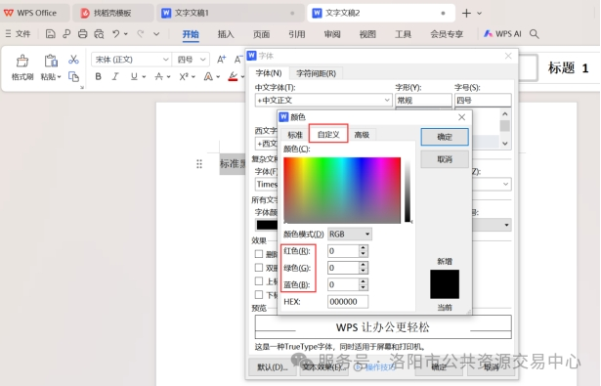
（2）标题编号制作方式：选择标题文字段，点击工具栏的标题，选择对应的标题级别。
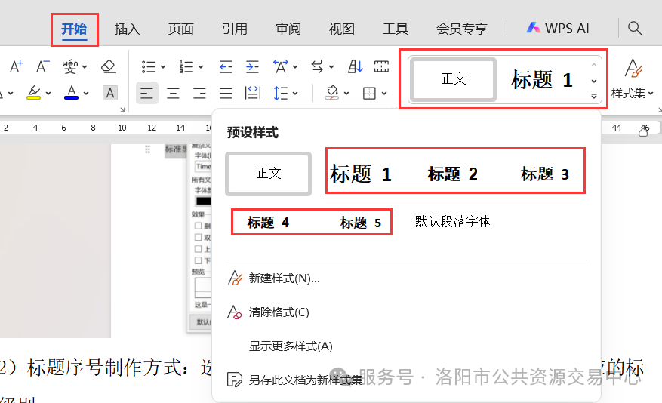
（3）暗标内容编制完成后，全选以后查看字体字号颜色设置，手动进行调整为宋体四号，确保全文的文字均为宋体四号。颜色参考第一条进行调整。
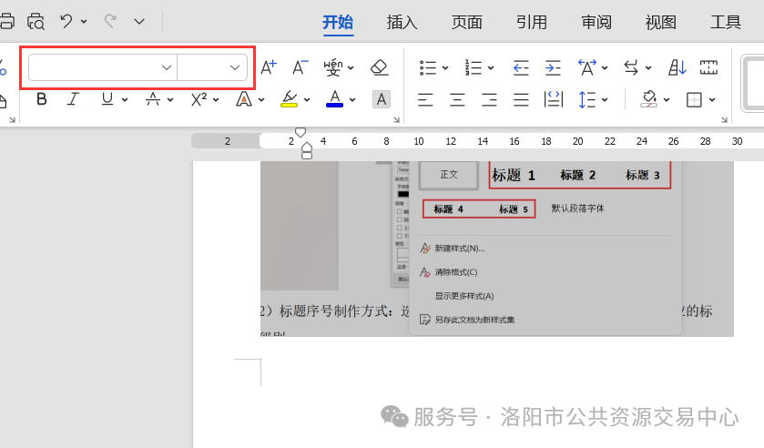
（4）全选以后，右键选择段落，在弹出的页面间距部分选择：段前，段后0行，行距选择固定值，填写28磅。
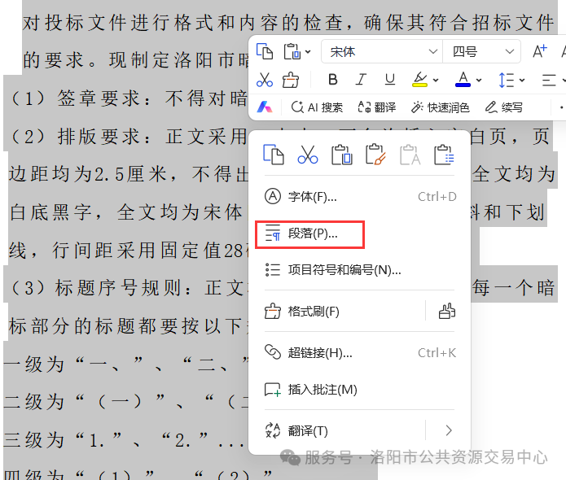
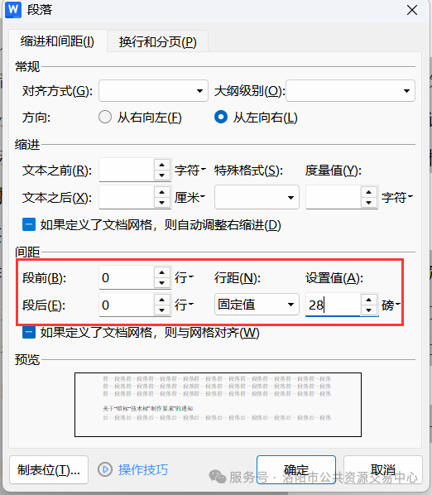
（5）切换到页面标签，点击页边距按钮。选择自定义页边距，在页面设置页面，将边距均填写2.5cm，应用于整篇文档，之后确定即可。
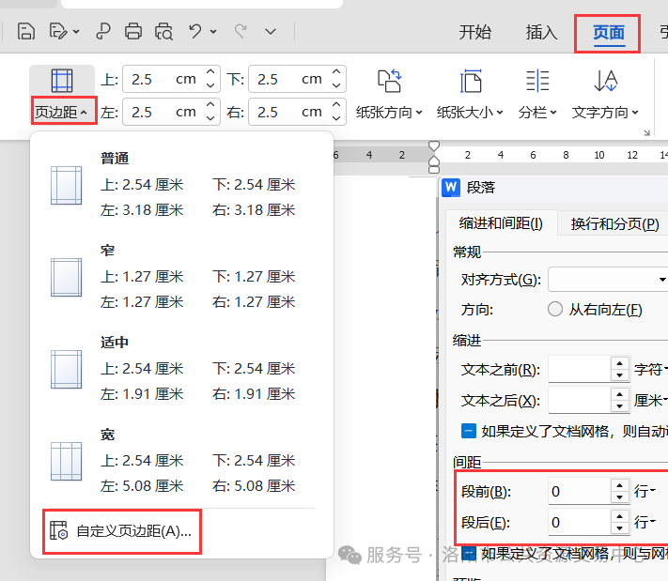
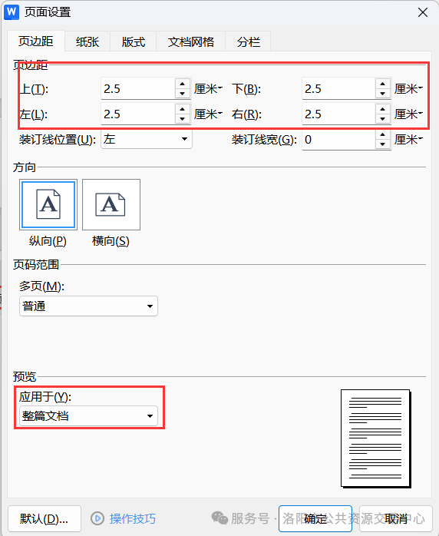
（6）如果暗标制作过程需要复制其他文档，粘贴时使用右键，选择“选择性粘贴”，使用“无格式文本”。这样可以保持格式和已完成的内容一致。
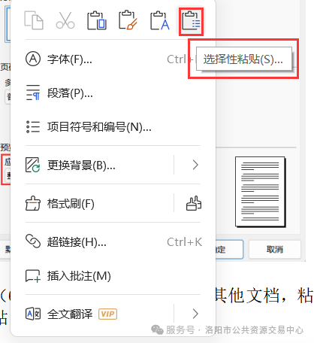
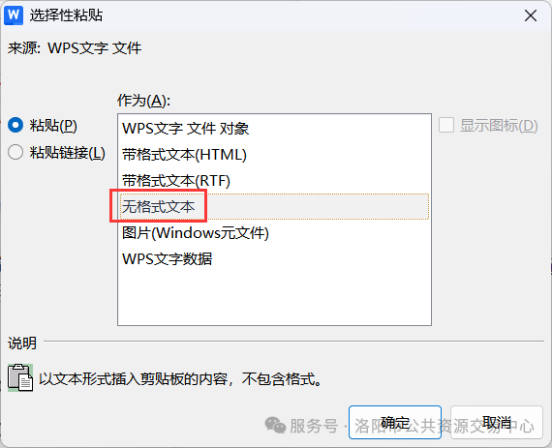
（7）每个暗标评审点的文档都要重新开始标题编号。
（8）不允许出现能透露投标人信息的内容。不能出现涉及投标供应商信息、投标产品信息、产品厂家信息及其他能够识别到投标供应商的任何信息（暗标部分信息处理：单位名称必须隐去，一律采用本公司、我公司来表示；暗标中如有相关证明材料、企业制度等，必须遮盖投标单位的名称、标志及相关可识别信息）。
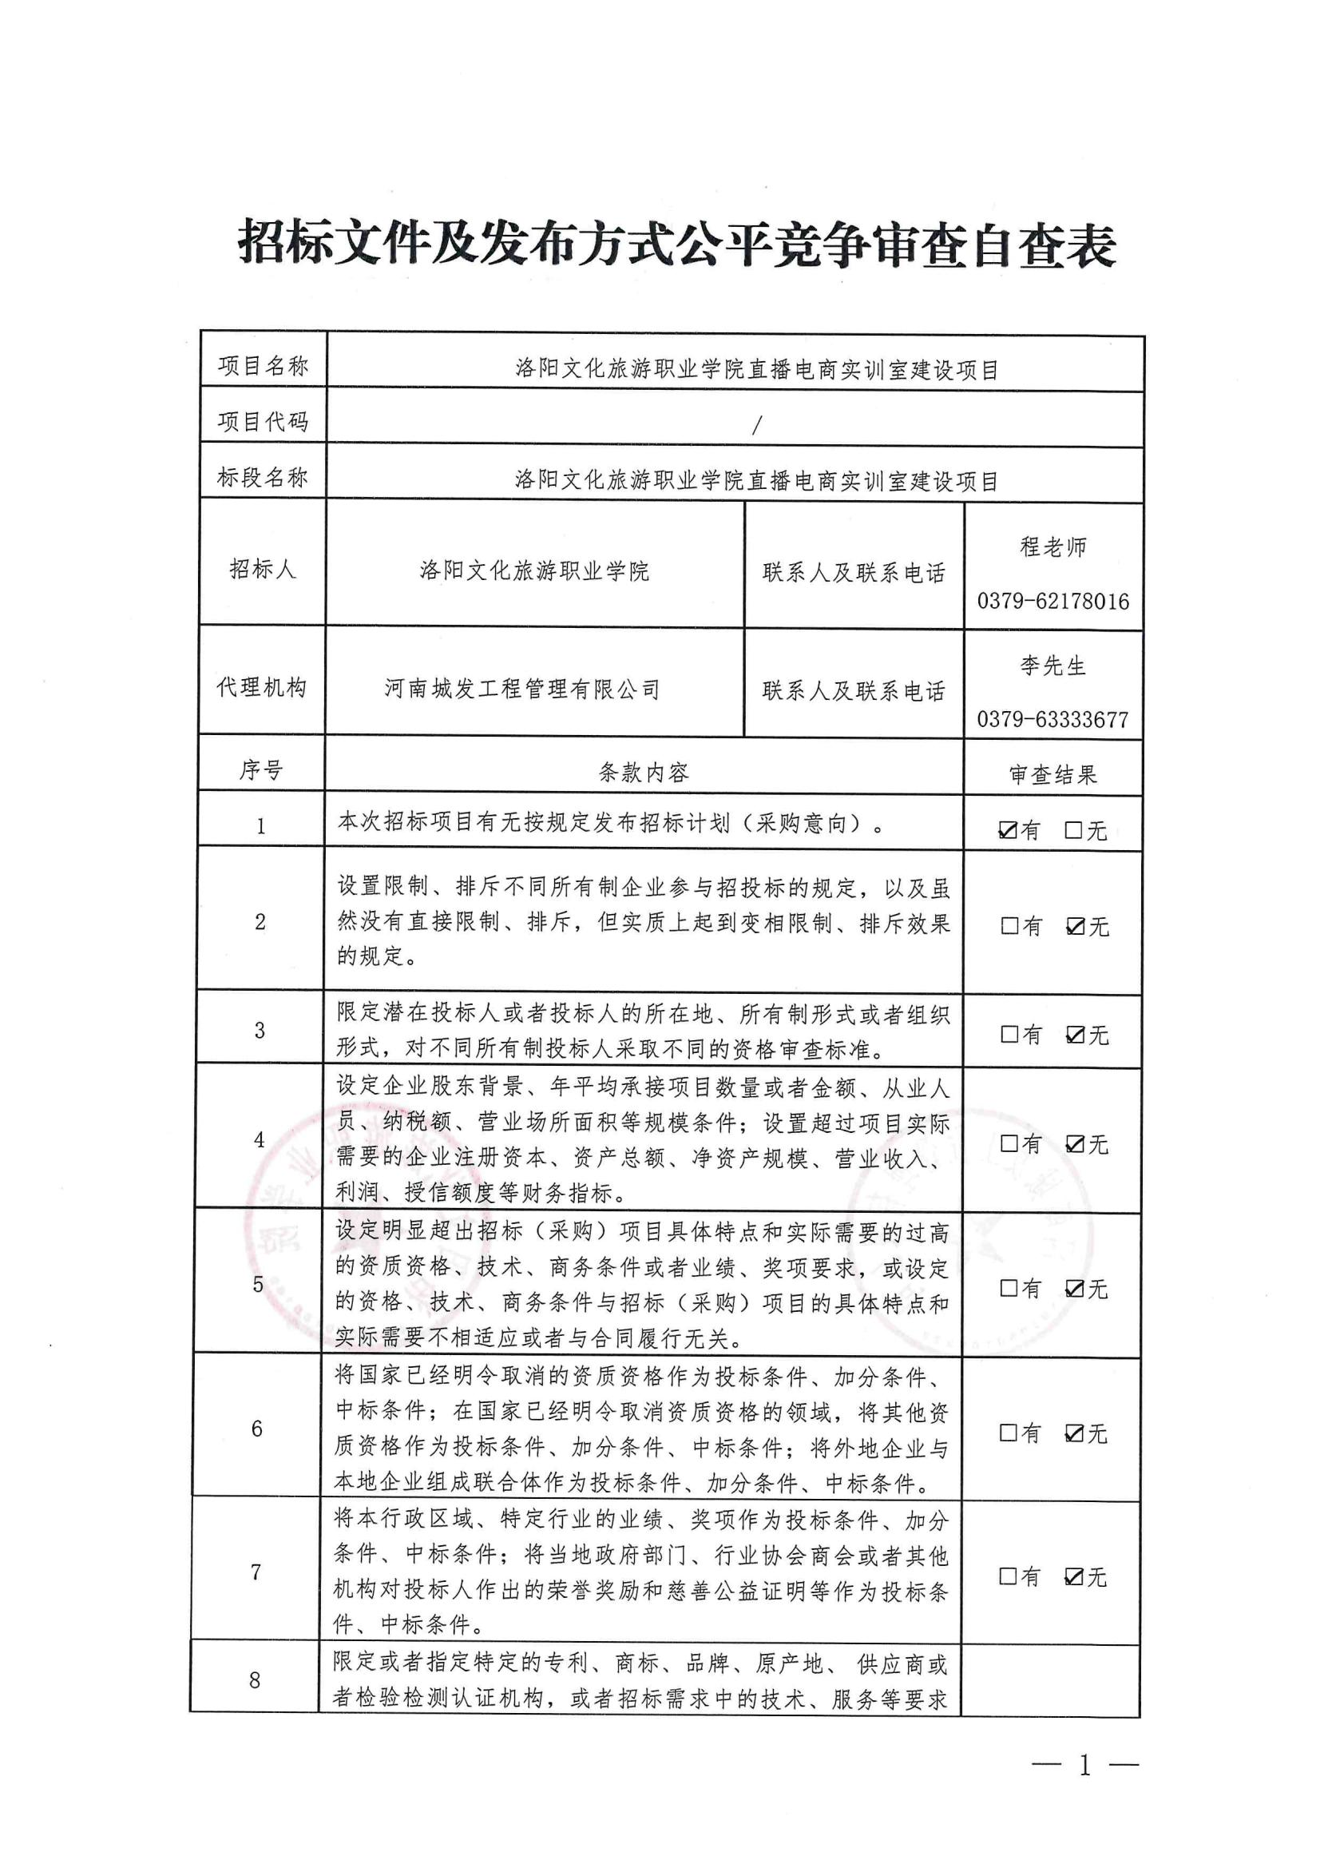
招标文件及发布方式公平竞争审查自查表
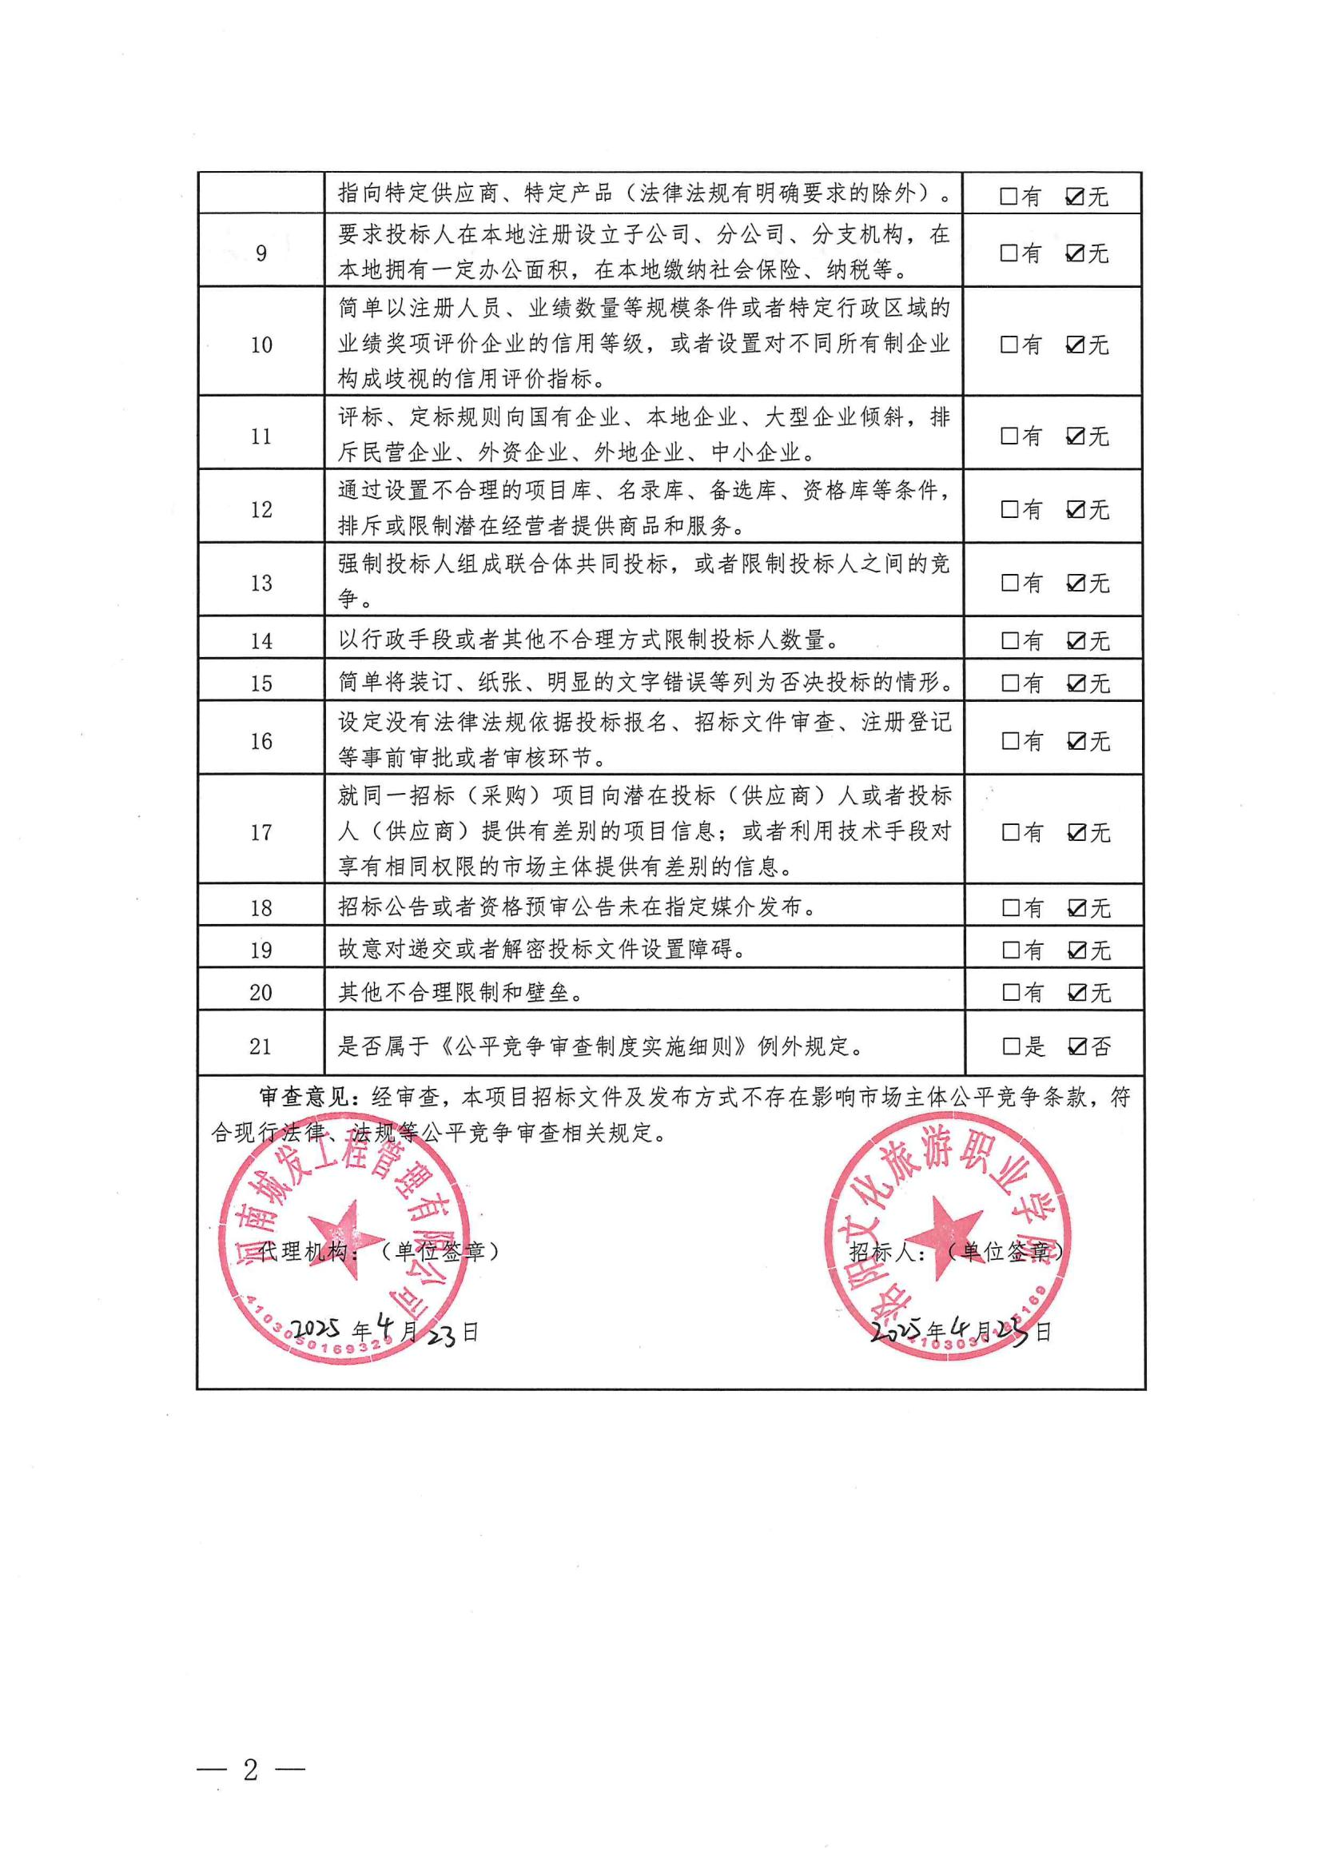

第一章 采购公告
项目概况：
洛阳文化旅游职业学院直播电商实训室建设项目的潜在供应商应在洛阳市公共资源交易中心网站（lyggzyjy.ly.gov.cn）获取采购文件，并于2025年7月日09时05北京时间）前提交响应文件。
一、项目基本情况
1、项目编号：洛采竞磋-2025-94
2、项目名称：洛阳文化旅游职业学院直播电商实训室建设项目
3、采购方式：竞争性磋商
4、预算金额：700608.20元
最高限价：700608.20元
序号 | 包号 | 项目名称 | 包预算（元） | 包最高限价（元）
1 | 洛直政采磋商(2025)0084-1号-1 | 洛阳文化旅游职业学院直播电商实训室建设项目 | 700608.20元 | 700608.20元
5、采购需求（包括但不限于标的的名称、数量、简要技术需求或服务要求等）：
5.1、项目概况：本项目为洛阳文化旅游职业学院直播电商实训室建设项目，主要内容为：100.00㎡房间改建8个直播间，包含直播间轻钢龙骨隔墙、强弱电改造、石膏板边吊、U型铝方通吊顶、墙面乳胶漆、窗帘、地毯以及装饰板；直播电商基础实训软件、直播电商仿真实训平台、社交广告运营一体化教学平台三个软件开发；直播所需软硬件配置等，具体详见采购文件。方通吊顶、墙面乳胶漆、窗帘、地毯以及装饰板；直播电商基础实训软件、直播电商仿训服务器、8台网关路由器、1台支持DNS交换机、1台PDE交换机、1台22U机柜、8个半球监控摄像机、1台监控设备硬盘录像机、1套全画幅相机、2台外用直播音响。洛阳文化旅游职业学院直播电商实训室建设以切实
5.2资金来源：财政资金；
5.3采购包划分：本项目划分一个包。
5.4 质量要求：满足国家及相关行业现行规范及标准和采购人需求。
5.5 交货地点：采购人指定地点。
6、合同履行期限（交货期）：自合同签订之日起20天内安装调试完毕。
7、本项目是否接受联合体投标：否；
8、是否接受进口产品：否。
9、是否专门面向中小企业：是
二、申请人的资格要求：
1、满足《中华人民共和国政府采购法》第二十二条规定；
2、落实政府采购政策满足的资格要求：
（1）本项目专门面向中小微企业（监狱企业、残疾人福利性单位视同小型、微型企业）企业采购、优先采购节能环保产品，节约能源，保护环境，落实绿色建筑、绿色建材，支持不发达、少数民族地区的企业，促进自主创新产业发展，支持脱贫攻坚。
（2）根据洛财购〔2021〕4号文件要求，参加政府采购项目的中小微企业供应商，持中标(成交)通知书可向金融机构申请合同融资。详情请登录洛阳市政府采购网(http://luoyang.hngp.gov.cn/)，进入网站飘窗或业务指南窗口了解金融机构提供的融资服务内容。
3、本项目的特定资格要求：
3.1、供应商具备独立承担民事责任能力，具有合法有效的营业执照或事业单位法人证书。
3.2、根据《洛阳市财政局关于推行政府采购信用承诺制的通知》（洛财购【2021】11号）文件，供应商须提供“洛阳市政府采购供应商信用承诺函”，采购人有权在签订合同前要求中标供应商提供相关证明材料以核实中标供应商承诺事项的真实性；（响应文件中须附《洛阳市政府采购供应商信用承诺函》，格式见磋商文件）。
注：采购人有权在签订合同前要求成交人提供相关证明材料以核实成交人承诺事项的真实性
3.3、单位负责人为同一人或者存在直接控股、管理关系的不同供应商，不得参加同一合同项下的政府采购活动。
3.4、本次磋商不接受联合体。
3.5、本次磋商实行资格后审，资格后审不合格的供应商的响应文件将不被接受。
三、获取招标文件
1.时间：2025年月 1日025年 67月11日上午00:00至12:00，下午12:00至23:59（北京时间，法定节假日除外。）
2.地点：洛阳市公共资源交易中心网站（http://lyggzyjy.ly.gov.cn/）
3.方式：洛阳市公共资源交易中心网站（http://lyggzyjy.ly.gov.cn/）上获取。请在“洛阳市电子招投标交易平台（http://61.54.85.189/tpbidder）”进行用户注册，办理数字证书后下载招标（采购）文件。如投多个标段（包），则应就所投每个标段（包）分别下载。联合体投标的，由联合体牵头人完成招标（采购）文件下载。详见洛阳市公共资源交易中心网站—办事指南内的“主体注册CA办理”和“洛阳政府采购系统操作手册（供应商用）”。
4.售价：0元
四、投标截止时间及地点
1.时间：2025年7月1日09时20分（北京时间）
2.地点：洛阳市公共资源交易中心网站（http://lyggzyjy.ly.gov.cn/）。获取招标（采购）文件后，请下载并安装最新版本投标文件制作工具，制作电子投标（响应）文件，在投标截止时间前，上传加密的投标（响应）文件。供应商未在投标截止时间前完成上传的，视为逾期送达，洛阳市电子招投标交易平台将拒绝接收。
五、开标时间及地点
1.时间：2025年7月1日09时20分（北京时间）
2.地点：洛阳市公共资源交易中心开标室（洛龙区开元大道与永泰街交叉口西南角洛阳市民之家六楼）。本项目采用远程不见面交易的模式，开标当日，供应商无需到现场参加开标会议，应在投标截止时间前，登录“不见面开标大厅”，在线准时参加开标活动并进行投标（响应）文件解密等。因供应商原因未能解密或解密失败的将被拒绝。详见洛阳市公共资源交易中心网站-办事指南内的“洛阳市公共资源交易中心不见面开标大厅操作手册（供应商）”。除电子投标（响应）文件外，投标时不再接受任何纸质文件、资料等。
六、发布公告的媒介及招标公告期限
本次招标公告在《中国招标投标公共服务平台》、《河南省政府采购网》、《洛阳市公共资源交易中心网》上发布。采购公告期限为五个工作日。
七、其他补充事宜
1、本项目代理服务费由成交人支付给采购代理机构，，请供应商投标时充分考虑这一因素。
2、供应商在参与本项目采购活动期间应及时关注本网站获取相关澄清或变更等信息（如果有）。
3、提出异议的渠道和方式：供应商认为采购文件、采购过程和中标、成交结果使自己的权益受到损害的，可以在知道或者应知其权益受到损害之日起七个工作日内，通过交易系统内向招标人或招标代理机构提交异议函(法定代表人签字并加盖单位公章)，委托他人提出异议的，需一并提交授权委托书和授权委托人身份证明，邮寄件、传真件不予受理。逾期未提交或未按照要求提交的异议函将不予受理。
4、监管部门：洛阳市财政局
监管部门联系人：洛阳市财政局政府采购科
监管部门联系方式：0379-63259707
八、凡对本次采购提出询问，请按以下方式联系
1.采购人信息
采 购 人：洛阳文化旅游职业学院
地 址：洛阳市伊滨区玉泉街299号
联系人：程程老师
联系方式：0379-62178016
2.采购代理机构信息
名称：河南城发工程管理有限公司
地址：洛阳市洛龙区王城大道与开元大道交叉口西南角国宝大厦2506室
联 系 人：李先生
电 话：0379-63333677
3.项目联系方式
项目联系人：李先生
联系方式：0379-63333677

第二章 供应商须知
供应商须知前附表
条款号 | 名 称 | 内 容
1.1.2 | 采购人 | 名称：洛阳文化旅游职业学院  地址：洛阳市伊滨区玉泉街299号  联系人：程老师  联系方式：0379-62178016
1.1.3 | 采购代理机构 | 代理机构：河南城发工程管理有限公司  地址：洛阳市洛龙区王城大道与开元大道交叉口西南角国宝大厦2506室  联系人：李先生  联系方式：0379-63333677  邮箱：chengfa2505@163.com
1.1.4 | 采购项目名称 | 洛阳文化旅游职业学院直播电商实训室建设项目
1.1.5 | 落实政府采购政策要求 | ☑节能环保产品优先或强制采购。  ☑专门面向中小微（监狱、残疾人福利性单位）企业。  ☑不接受进口产品。
1.1.6 | 项目编号 | 洛采竞磋-2025-94
1.1.7 | 采购包划分 | 本次采购共1个包。  供应商应就该项目进行完整响应，否则将不被接受。
1.2.1 | 资金来源 | 财政资金
1.2.2 | 付款方式 | 1.本合同项下所有款项均以人民币支付。  2.合同签订后，项目验收合格并正常运行后，支付中标合同价的100%。  3.乙方向甲方提供下列文件材料，经甲方审核无误后支付：  （1）经甲方确认的发票。  （2）其他材料。  4.非因甲方原因造成的延误支付，甲方不承担违约责任。
1.3.1 | 合同履行期限（交货期） | 自合同签订之日起20天内安装调试完毕。
1.3.2 | 交货地点 | 采购人指定地点。
1.3.3 | 质量要求 | 符合国家或行业规定的合格标准，满足采购人要求。
1.3.4 | 履约验收 | 采购人根据国家有关规定、磋商文件、成交供应商的响应文件以及合同约定的内容和验收标准进行验收。验收情况作为支付价款的依据。
1.3.5 | 质保期 | 质保期：1年
1.3.6 | 售后服务 | 售后服务：售后服务按照供应商所报售后服务承诺及合同约定条款执行。成交供应商在接到质量或操作问题后2小时内作出回应，并在12小时内派员到达采购人现场实施维修。如需更换设备配件，需在48小时内提供维修配件；质保期后，若产品出现故障，应提供免费维修服务，只收材料成本费。
1.4.1 | 供应商资格要求 | 见第一章采购公告
1.4.2 | 是否接受联合体 | ☑不接受
1.4.3 | 供应商不得存在的其他情形 | /
1.9.1 | 磋商预备会 | ☑不召开
1.9.2 | 在磋商预备会前提出问题 | 时间：/  形式：/
1.10.1 | 分包 | ☑不允许
1.11.1 | 实质性要求和条件 | 合同履行期限（交货期）；  付款方式；  质量要求；  质保期：  售后服务：  交货地点；  其他：/
1.11.3 | 其他可以被接受的技术支持资料 | /
1.11.4 | 偏差 | 允许
2.1 | 构成磋商文件的其他资料 | /
2.2.1 | 供应商提出问题或要求澄清磋商文件的截止时间 | 提交响应文件截止时间5日前，由供应商的被授权人提交书面材料（盖供应商公章）。  在提交响应文件截止时间前5日内，采购人、采购代理机构不再受理供应商提出的问题。
2.2.2 | 磋商文件澄清、修改发出的形式 | 磋商文件的澄清、修改将在《中国招标投标公共服务平台》、《河南省政府采购网》、《洛阳市公共资源交易中心网》网站上发布“变更公告”，如需修改磋商文件，则同时在洛阳市电子招投标交易平台发布“答疑文件”（答疑文件指修改后最新的磋商文件）。对于各项目中已经成功报名并下载磋商文件的供应商，将通过第三方短信群发方式提醒供应商进行查询。各供应商须重新下载最新的“答疑文件”，并以此编制响应文件。如不以最新发布的“答疑文件”编制响应文件，造成响应无效的后果由供应商自己承担。
3.1.1 | 构成响应文件的其他资料 | /
3.2.2 | 报价方式 | 总价
3.2.4 | 预算控制金额 | 预算控制金额700608.20元  供应商的磋商报价超过控制金额的，其响应将被否决。
3.2.5 | 报价的其他要求 | - 符合要求的供应商在规定的时间提交最终报价。（即二次报价）  - 投标报价是履行合同的最终报价，无特别注明，均为人民币报价。应包括本采购项目所包含的货物、软件、标准附件、备品备件、专用工具、图纸资料、技术服务，包装、仓储、运输、装卸、保险、税金，货到就位以及安装、调试、培训、保修等一切税金和费用。
3.3.1 | 响应文件有效期 | 提交响应文件截止时间后90天，有效期短于该期限的响应将被拒绝。
3.4 | 磋商保证金 | 本次采购免收磋商保证金。
3.5.3 | 资格审查资料的特殊要求 | ☑无  □有，具体要求：/
3.6.1 | 是否允许提交备选方案 | ☑不允许  □允许
4.2.1 | 提交响应文件截止时间 | 见第一章采购公告。
4.2.2 | 提交响应文件地点 | 见第一章采购公告。
4.2.3 | 响应文件份数及其他要求 | 加密的电子响应文件一份（*.lytf 格式）
4.2.5 | 响应文件上传问题联系方式 | 供应商因洛阳市电子招投标交易平台问题无法上传电子响应文件时，请在工作时间与交易中心联系。联系方式：400-998-0000；0379-69921055。
4.2.6 | 响应文件是否退还 | 不退还。
5.1 | 磋商开启时间和地点 | 开启时间：同提交响应文件截止时间  开启地点：同提交响应文件地点
6.1.1 | 磋商小组的组建 | 磋商小组构成：共3人，其中采购人代表1人，经济、技术专家2人。  评标专家确定方式：河南省政府采购评审专家库随机抽取。
6.3.2 | 磋商小组推荐成交候选人的人数 | 3 名
7.1.1 | 是否授权磋商小组确定成交供应商 | ☑是  □否
7.1.2 | 确定成交的原则 | 磋商小组根据评审排列顺序确定第一名、第二名、第三名为成交候选人，并确定第一名为成交人。得分相同的，按最终报价由低到高顺序排列。得分且最终报价相同的，按技术标得分由高到低的顺序排列。得分、报价、技术标均相等，则由磋商小组由磋商小组投票决定成交人及成交候选人排名。
7.2 | 成交结果公布媒介及期限 | 公布媒介：同竞争性磋商公告  公告期限：1个工作日
7.4.1 | 履约保证金 | 免收履约保证金
8.5.2 | 质疑函的递交方式 | 质疑函应当面递交；因情况特殊而邮寄的，交邮前应通知采购人、采购代理机构。接受质疑函的采购人、采购代理机构的联系部门、联系电话和通讯地址详见本项目采购公告和供应商须知前附表。也可通过交易平台对参与投标的项目向招标采购代理机构发送异议，代理机构通过交易平台给予答复。
9 | 需要补充的其他内容
9.1 | 样品 | /
9.2 | 相同品牌产品的处理 | 提供相同品牌产品且通过资格性审查、符合性审查的不同供应商参加同一包的，按一家供应商计算，评审后得分最高的同品牌供应商获得成交供应商推荐资格；评审得分相同的，最后报价最低的供应商获得成交供应商推荐资格，最后报价也相同的，由磋商小组投票决定。非单一产品采购项目中，多家供应商提供的核心产品品牌相同的，视为提供相同品牌产品。  本次采购项目的核心产品为：/
9.3 | 代理服务费 | 本次招标代理服务费收费标准参考洛采购(2019)3号文的70%收取，由成交人在领取成交通知书前一次性支付给代理机构。此费用由供应商在响应报价中综合考虑。
9.4 | 监督部门及电话 | 监管部门：洛阳市财政局  监管部门联系人：洛阳市财政局政府采购科  监管部门联系方式：0379-63259707
9.5 | 其他 | 1、根据《中小企业划型标准规定》（工信部联企业〔2011〕300 号）的规定，本项目适用的行业为：零售业。  2、暗标评审  2.1本次综合标采用暗标评审。  2.2本项目综合标为暗标内容，投标文件中暗标部分不符合要求的，其暗标部分整体得零分：  2.2.1签章要求：不得对暗标部分进行电子签章。  2.2.2排版要求：全文采用A4大小，不允许插入空白页，页边距均为2.5厘米，不得出现页眉、页脚、页码，全文均为白底黑字，字体为宋体四号字，不允许倾斜和下划线，行间距采用固定值28磅，段前段后间距为0。  2.2.3标题编号要求：标题序号最多设置7级，每一个暗标部分的标题都要重新开始编号，编号格式为：  一级为“一、”、“二、”......，  二级为“（一）”、“（二）”......，  三级为“1.”、“2.”......，  四级为“（1）”、“（2）”......，  五级为“1）”、“2）”......，  六级为“a.”、“b.”......，  七级为“a）”、“b）”......。  2.2.4图表要求：电脑绘制（不得手绘），白底黑字。宋体四号字，字体不允许倾斜和下划线。  2.2.5内容中不得出现投标人名称和其他可识别投标人身份的字符、徽标、人员名称以及其他特殊标记等。  2.2.6不得插入图片（招标文件要求有图片除外）。  2.2.7黑字必须为标准黑色字体，颜色为RGB（0,0,0）。  2.2.8每个暗标评审点的文档都要重新开始标题编号。  2.2.9不允许出现能透露供应商信息的内容。不能出现涉及投标供应商信息、投标产品信息、产品厂家信息及其他能够识别到投标供应商的任何信息（暗标部分信息处理：单位名称必须隐去，一律采用本公司、我公司来表示；暗标中如有相关证明材料、企业制度等，必须遮盖投标供应商的名称、标志及相关可识别信息）。
本项目的竞争性磋商文件著作权归属洛阳文化旅游职业学院所有。
解释权：构成本磋商文件的各个组成文件应互为解释，互为说明；如有不明确或不一致，构成合同文件组成内容的，以合同文件约定内容为准，且以专用合同条款约定的合同文件优先顺序解释；除磋商文件中有特别规定外，仅适用于招标投标阶段的规定，按磋商公告、供应商须知、评标办法、响应文件格式的先后顺序解释；同一组成文件中就同一事项的规定或约定不一致的，以编排顺序在后者为准；同一组成文件不同版本之间有不一致的， 以形成时间在后者为准。按本款前述规定仍不能形成结论的，由招标人负责解释。
签字盖章：响应文件中要盖单位公章的地方，供应商均应使用CA数字证书加盖供应商的单位电子签章。签字可以是手签后上传的，也可以是电子手写签名或法定代表人的个人电子签章。
如成交人放弃中标、因不可抗力提出不能履行合同、不按照采购文件的要求提交履约保证金，或者被查实存在影响成交结果的违法行为等情形，不符合成交条件的，采购人可以按照磋商小组提出的成交候选人名单排序依次确定其他成交候选人为成交人。依次确定其他成交候选人与采购人预期差距较大，或者对采购人明显不利的，采购人可以重新采购。

1、总则
1.1采购项目概况
1.1.1根据《中华人民共和国政府采购法》、《中华人民共和国政府采购法实施条例》、《政府采购竞争性磋商采购方式管理暂行办法》等有关法律、法规和规章的规定，本采购项目已具备采购条件，现进行采购。
1.1.2采购人：见供应商须知前附表。
1.1.3采购代理机构：见供应商须知前附表。
1.1.4采购项目名称：见供应商须知前附表。
1.1.5落实政府采购政策要求: 见须知前附表。
（1）根据财政部工业和信息化部《政府采购促进中小企业发展暂行办法》（财库〔2020〕46号）和（洛财购﹝2022﹞6号）的规定，支持中小企业采购的，对中小企业作为供应商所提供的小微企业生产的产品的价格给予10%的扣除。
（2）根据财政部司法部《关于政府采购支持监狱企业发展有关问题的通知》（财库〔2014〕68号）规定，监狱企业视同小型、微型企业，享受评审中价格扣除等政府采购促进中小企业发展的政府采购政策。
（3）根据财政部民政部中国残疾人联合会《关于促进残疾人就业政府采购政策的通知》（财库〔2017〕141号）规定，残疾人福利性单位视同小型、微型企业，享受评审中价格扣除等政府采购促进中小企业发展的政府采购政策。
（4）同一供应商（包括联合体），中小微企业产品、监狱企业产品、残疾人福利性单位产品价格扣除优惠只享受一次，不得重复享受。
（5）根据财政部工业和信息化部《政府采购促进中小企业发展暂行办法》（财库〔2020〕46号）的规定，如本项目专门面向中小企业或小微企业采购的，评审中价格将均不予扣除。
1.1.6项目编号: 见供应商须知前附表。

1.1.7采购包划分: 见供应商须知前附表。

1.2采购项目的资金来源及付款方式
1.2.1资金来源: 见供应商须知前附表。
1.2.2付款方式: 见供应商须知前附表，不接受该条件的响应将被否决。
1.3合同履行期限（交货期）、质量要求等
1.3.1合同履行期限（交货期）：见供应商须知前附表。
1.3.2交货地点：见供应商须知前附表。
1.3.3质量要求：见供应商须知前附表。
1.3.4履约验收：见供应商须知前附表。
1.3.5质保期：见供应商须知前附表。
1.3.6售后服务：见供应商须知前附表。

1.4 供应商资格要求
1.4.1供应商资格要求：供应商应当符合《政府采购法》第二十二条第一款规定的条件，具体供应商见须知前附表。
1.4.2供应商须知前附表规定接受联合体的，联合体除应符合本章第 1.4.1 项和供应商须知前附表的要求外，还应遵守以下规定：
（1）联合体各方应按磋商文件提供的格式签订联合体协议书，明确联合体牵头人和各方权利义务，并承诺就成交项目向采购人承担连带责任；
（2）两个以上的自然人、法人或者其他组织可以组成一个联合体，以一个供应商的身份共同参加政府采购。
（3）联合体各方均应当符合《政府采购法》第二十二条第一款规定的条件，根据采购项目的特殊要求规定供应商特定条件的，联合体各方中至少应当有一方符合采购公告规定的供应商资格条件。联合体中有同类资质的供应商按照联合体分工承担相同工作的，应当按照资质等级较低的供应商确定资质等级。
（4）联合体各方不得再以自己名义单独或参加其他联合体在本采购项目中参与，否则各相关响应文件均无效。
1.4.3供应商不得存在下列情形之一：
（1）与采购人存在利害关系且可能影响采购公正性；
（2）与本采购项目的其他供应商为同一个单位负责人；
（3）与本采购项目的其他供应商存在直接控股、管理关系；
（4）为本采购项目提供整体设计、规范编制或者项目管理、监理等服务；
（5）为本采购项目的采购代理机构或与采购代理机构同为一个法定代表人；
（6）因违法经营受到刑事处罚或者责令停产停业、吊销许可证或者执照、较大数额罚款等行政处罚；
（7）进入清算程序，或被宣告破产，或其他丧失履约能力的情形；
（8）在近三年内供应商有行贿犯罪行为的；
（9）法律法规或供应商须知前附表规定的其他情形。
1.5 费用承担
供应商准备和参加采购活动发生的费用自理。

1.6 保密
参与采购活动的各方应对磋商文件和响应文件中的商业和技术等秘密保密，否则应承担相应的法律责任。

1.7 语言文字
磋商文件、响应文件使用的语言文字为中文。专用术语使用外文的，应附有中文注释。

1.8 计量单位
所有计量均采用中华人民共和国法定计量单位。

1.9 磋商预备会
1.9.1供应商须知前附表规定召开磋商预备会的，采购人按供应商须知前附表规定的时间和地点召开磋商预备会，澄清提出的问题。
1.9.2供应商应按供应商须知前附表规定的时间和形式将提出的问题送达采购人，以便采购人在会议期间澄清。
1.9.3磋商预备会后，采购人对供应商所提问题的澄清为磋商文件的组成部分。

1.10 分包
1.10.1供应商拟在成交后将成交项目的非主体货物进行分包的，应符合供应商须知前附表规定的分包内容、分包金额和资质要求等限制性条件，除供应商须知前附表规定的非主体货物外，其他工作不得分包。
1.10.2成交供应商不得向他人转让成交项目，接受分包的人不得再次分包。成交供应商应当就分包项目向采购人负责，接受分包的人就分包项目承担连带责任。

1.11 响应和偏差
1.11.1 响应文件应当对磋商文件的实质性要求和条件作出满足性或更有利于采购人的响应，否则，供应商的投标将被否决。实质性要求和条件见供应商须知前附表。
1.11.2 供应商应根据磋商文件的要求提供服务要求响应与偏差表、商务要求响应与偏差表等内容以对招标文件作出响应。
1.11.3 供应商须知前附表规定了可以偏差的范围和最高偏差项数的，偏差应当符合供应商须知前附表规定的偏差范围和最高项数，超出偏差范围和最高偏差项数的投标将被否决。
1.11.4 响应文件对招标文件的全部偏差，均应在响应文件的商务要求响应与偏差表中列明，除列明的内容外，视为供应商响应招标文件的全部要求。
1.11.5如响应文件服务要求响应与偏差表、商务要求响应与偏差表中列明的内容与响应文件的其他地方存在不一致，以服务要求响应与偏差表、商务要求响应与偏差表中列明的内容为准。

2、磋商文件

2.1 磋商文件的组成
本磋商文件包括：
（1）采购公告；
（2）供应商须知；
（3）采购需求；
（4）合同（样本）；
（5）资格审查与评审办法；
（6）资格审查与评审标准；
（7）响应文件格式。
根据本章第 1.9 款、第 2.2 款对磋商文件所作的澄清、修改，构成磋商文件的组成部分。

2.2 磋商文件的澄清
2.2.1供应商应仔细阅读和检查磋商文件的全部内容。如发现缺页或附件不全，应及时向采购代理机构提出，以便补齐。如有疑问，应按供应商须知前附表规定的时间和形式将提出的问题送达采购代理机构，要求对磋商文件予以澄清。
2.2.2 磋商文件的澄清、修改按供应商须知前附表规定的形式发出。澄清、修改发出的时间距提交响应文件截止时间不足5日的，并且修改内容可能影响响应文件编制的，将相应延长提交响应文件截止时间。
2.2.3 除非采购人认为确有必要答复，否则，采购人有权拒绝回复供应商在本章第 2.2.1 项规定的时间后的任何澄清要求。

2.3 磋商文件的异议
供应商或者其他利害关系人对磋商文件有质疑的，应当在提交响应文件截止时间5日前以书面形式提出。
3、响应文件

3.1 响应文件的组成
3.1.1 响应文件应包括下列内容（具体详见磋商文件第七章“响应文件格式”）：
一、封面
二、投标函
三、法定代表人授权书
四、法人被授权人身份证扫描件
五、资格证明材料
六、开标一览表
七、报价明细表
八、中小微企业声明函（供应商）
九、残疾人福利性单位声明函
十、监狱企业证明文件
十一、技术要求响应与偏差表
十二、商务要求响应与偏差表
十三、节能产品、环境标志产品明细表
十四、项目实施方案
十五、售后服务计划
十六、其他需要提供的资料
十七、参与评审打分的合同业绩一览表
十八、参与评审打分的合同业绩扫描件

供应商在评审过程中作出的符合法律法规和磋商文件规定的澄清确认，构成响应文件的组成部分。

3.2报价
3.2.1报价涉及货币的应为人民币，包括国家规定的增值税税金。供应商应按第七章“响应文件格式”的要求进行报价并填写报价明细表。
3.2.2供应商应充分了解该项目的总体情况以及影响报价的其他要素。总报价为各分项报价金额之和，总报价与分项报价的合价不一致的，应以各分项合价累计数为准，修正总报价；如分项报价中存在缺漏项，则视为缺漏项价格已包含在其他分项报价之中。
3.2.4 采购人设有预算控制金额的，供应商的报价不得超过预算控制金额，预算控制金额在须知前附表中载明。
3.2.5报价的其他要求见供应商须知前附表。
3.2.6本次采购为竞争性磋商采购，允许符合要求的供应商在规定的时间提交最终报价，本次磋商采用不见面开标方式，最终报价将以远程系统方式进行报价，请各位供应商在开评标期间网络在线，保持畅通。

3.3 响应文件有效期
3.3.1 除供应商须知前附表另有规定外，提交响应文件截止时间后90天。
3.3.2 在响应文件有效期内，供应商撤销响应文件的，应承担磋商文件和法律规定的责任。
3.3.3 出现特殊情况需要延长响应文件有效期的，采购人以书面形式通知所有供应商延长响应文件有效期。供应商应予以书面答复，同意延长的，应相应延长其磋商保证金。

3.4 磋商保证金
本次采购免收磋商保证金。

3.5 资格审查资料
3.5.1根据第六章内容提供证明材料。
3.5.2供应商须知前附表规定接受联合体的，联合体各方均应提供资格审查资料。
3.5.3资格审查资料的特殊要求见供应商须知前附表。

4、响应文件提交

4.1 响应文件的密封和标记
4.1.1响应文件的密封和标记的要求：按照采购文件和电子招标投标交易平台的要求加密响应文件。
4.1.2未按要求密封和标记的响应文件，采购人将予以拒收。

4.2 响应文件的提交
4.2.1供应商应在供应商须知前附表规定的提交响应文件截止时间前提交响应文件。不接受邮寄、电报、电话、传真等方式。除电子响应文件外，不再接受任何纸质文件、资料等。
4.2.2供应商提交响应文件的地点：见供应商须知前附表。
4.2.3供应商响应文件份数及其他要求：见供应商须知前附表。
4.2.4供应商应在提交响应文件截止时间前上传加密的电子响应文件 （*.lytf）到洛阳市电子招投标交易平台指定位置。上传时供应商须使用制作该响应文件的同一CA锁进行上传操作。请在上传时认真检查上传响应文件是否完整、正确。供应商应充分考虑上传文件时的不可预见因素，未在截止时间前完成上传的，视为逾期送达，洛阳市电子招投标交易平台将拒绝接收。上传成功后将得到上传成功的确认。
4.2.5供应商因洛阳市电子招投标交易平台问题无法上传电子响应文件时，请在工作时间与交易中心联系。联系方式见供应商须知前附表。
4.2.6除供应商须知前附表另有规定外，所提交的响应文件不予退还。

4.3 响应文件的修改与撤回
4.3.1供应商在提交响应文件后可对其响应文件进行修改并重新上传响应文件或在洛阳市电子招投标交易平台上进行撤回响应文件的操作。
4.3.2 提交响应文件截止时间以后不得修改响应文件。

3.6 备选方案
3.6.1 除供应商须知前附表规定允许外，供应商不得提交备选方案，否则其响应将被否决。
3.6.2 允许供应商提交备选方案的，只有成交供应商所提交的备选方案方可予以考虑。磋商小组认为成交供应商的备选方案优于其按照磋商文件要求编制的响应方案的，采购人可以接受该备选方案。
3.6.3 供应商提供两个或两个以上报价，或者在响应文件中提供一个报价，但同时提供两个或两个以上供货方案的，视为提供备选方案。

3.7 响应文件的制作
3.7.1供应商登录“洛阳市公共资源交易中心”网站，按要求下载“新点响应文件制作软件”。
3.7.2供应商凭CA锁登录，并按网上提示自行下载磋商文件。使用“新点响应文件制作软件”按要求制作电子响应文件。供应商在制作电子响应文件时，应按要求进行电子签章。供应商编辑电子响应文件时，根据磋商文件要求用法定代表人CA锁和企业CA锁进行签章制作；最后一步生成电子响应文件（*.lytf格式）时，只能用本单位的企业CA锁。联合体投标的，响应文件由联合体牵头人按上述规定进行签章。
3.7.3加密的电子响应文件为“洛阳市公共资源交易中心”网站提供的“新点响应文件制作软件”制作生成的加密版响应文件。
3.7.4磋商文件格式所要求包含的全部资料应全部制作在响应文件内，严格按照本项目磋商文件所有格式如实填写（不涉及的内容除外），不应存在漏项或缺项，否则将存在响应文件被否决的风险。
3.7.5响应文件所附证明材料均为原件的扫描件（或照片），清晰复印件的扫描件加盖公章视同原件（如没有特殊要求原件的），尺寸和清晰度应该能够在电脑上被阅读、识别和判断；若供应商未按要求提供证明材料或提供不清晰的扫描件（或照片）的，磋商小组有权认定其响应文件未对磋商文件有关要求进行响应，涉及资格审查性或符合性审查的将不予通过。

5、磋商开启

5.1 磋商开启时间和地点
采购人在本章第 4.2.1 项规定的提交响应文件截止时间和供应商须知前附表规定的地点开启磋商活动。

5.2 磋商开启规定
5.2.1 采购人在磋商文件规定的时间和地点开启磋商活动，本项目采用远程不见面交易的模式。开标当日，无需到开标现场参加开标会议，应当在投标截止时间前，登录不见面开标大厅选择洛阳市公共资源电子招投标系统进行登录，在线准时参加开标活动并进行响应文件解密等。因原因未能解密、解密失败或解密超时的将被拒绝。请参照洛阳市公共资源交易中心首页—办事指南—下载中心—操作手册—《洛阳市公共资源交易中心不见面开标大厅操作手册（供应商）》。
5.2.2各供应商应在规定时间内对本单位的响应文件解密。

6、磋商

6.1 磋商小组
6.1.1评审由采购人依法组建的磋商小组负责。磋商小组由采购人代表以及评审专家组成。磋商小组成员人数以及评审专家的确定方式见供应商须知前附表。
6.1.2 磋商小组成员有下列情形之一的，应当回避：
（1）参加采购活动前3年内与供应商存在劳动关系；
（2）参加采购活动前3年内担任供应商的董事、监事；
（3）参加采购活动前3年内是供应商的控股股东或者实际控制人；
（4）与供应商的法定代表人或者负责人有夫妻、直系血亲、三代以内旁系血亲或者近姻亲关系；
（5）与供应商有其他可能影响政府采购活动公平、公正进行的关系。
6.1.3 评审过程中，磋商小组成员有回避事由、擅离职守或者因健康等原因不能继续评审的，采购人有权更换。被更换的磋商小组成员作出的评审结论无效，由更换后的磋商小组成员重新进行评审。

6.2 磋商程序
6.2.1 磋商小组对响应文件的有效性、完整性和响应程度进行资格性审查及符合性审查。
6.2.2 磋商小组所有成员集中与单一供应商分别进行磋商，并给予所有参加磋商的供应商平等的磋商机会。
6.2.3 在磋商过程中，磋商小组可以根据磋商文件和磋商情况实质性变动采购需求中的技术、服务要求以及合同草案条款，但不得变动磋商文件中的其他内容。实质性变动的内容，须经采购人代表确认。对磋商文件作出的实质性变动是磋商文件的有效组成部分，磋商小组应当及时以书面形式同时通知所有参加磋商的供应商。
6.2.4 供应商应当按照磋商文件的变动情况和磋商小组的要求重新提交响应文件（如果有），并由其法定代表人或其授权代表签字或者加盖公章。
6.2.5 磋商文件能够详细列明采购项目的技术、服务要求后，磋商小组要求所有实质性响应的供应商在规定时间内提交最后报价。通过资格性审查及符合性审查的供应商有均等的最后报价机会，供应商应在磋商小组规定的时间内完成报价。每一轮报价全部为书面形式，并须由供应商法定代表人或其委托代理人签字或者加盖公章，作为响应文件的一部分，对供应商具有约束力。 在未对磋商文件作出实质性变动的情况下，供应商提交的最后报价不得高于其前一次报价。在磋商文件作出实质性变动但供应商的响应文件未作出相应实质性变动的情况下，该供应商提交的最后报价也不得高于其前一次报价。
6.2.6 最后报价是供应商响应文件的有效组成部分，未按要求进行最后报价的，其响应文件将被否决。
6.2.7 经磋商确定最终采购需求和提交最后报价的供应商后，由磋商小组采用综合评分法对提交最后报价的供应商的响应文件和最后报价进行综合评分。

6.3评审原则
6.3.1 磋商小组按照第五章“评审办法”规定的方法、因素、标准和程序对供应商的响应文件进行评审。没有规定的方法、因素和标准，不得作为评审依据。未实质性响应磋商文件的响应文件按无效响应处理，磋商小组应当告知提交响应文件的供应商。
6.3.2评审完成后，磋商小组应当提交书面评审报告和成交候选人名单。磋商小组推荐成交候选人的人数见供应商须知前附表。
6.3.3本次磋商采用电子化评审，如“洛阳市电子招投标交易平台”系统出现故障，导致无法继续评审工作的，可暂停评审，对原有资料及信息作出妥善保密处理，待电子评标系统恢复正常之后组织评审。

7、确定成交及合同授予

7.1 确定成交的原则
7.1.1按照供应商须知前附表的规定，采购人或采购人授权的磋商小组依法确定成交供应商。
7.1.2按供应商须知前附表的规定的原则确定成交供应商。

7.2 成交结果
原则上采购人应在评标结束之日起1个工作日内确定采购结果，并在须知前附表规定的媒体上公告成交结果，磋商文件随成交结果同时公告。
7.3 成交通知
《成交通知书》电子版由采购代理机构通过洛阳市电子招投标交易平台向成交供应商发出，纸质版《成交通知书》如有需要可至代理机构现场领取。《成交通知书》由成交供应商和采购人自行下载、打印，并对成交供应商和采购人均具有法律效力。

7.4 履约保证金

本项目免收履约保证金

7.5 签订合同
7.5.1 采购人和成交供应商应当在成交通知书发出之日起1个工作日内与中标（成交）供应商签订政府采购合同（可在线签订），根据采购文件和成交供应商的投标文件订立书面合同。成交供应商无正当理由拒签合同，在签订合同时向采购人提出附加条件，采购人有权取消其成交资格，给采购人造成的，成交供应商应当予以赔偿。
7.5.2 发出成交通知书后，采购人无正当理由拒签合同，或者在签订合同时向成交供应商提出附加条件的；给成交供应商造成损失的，应当赔偿损失。
7.5.3签订合同的其他要求见供应商须知前附表。

8、纪律和监督

8.1 对采购人的纪律要求
8.1.1 不得以不合理的条件对供应商实行差别待遇或者歧视待遇，排斥其他供应商公平参与竞争；
8.1.2 不得与供应商或采购代理机构串通损害国家利益、社会公共利益或者他人合法权益；
8.1.3 不得诱导、干预或影响磋商小组依法依规评审，不得诱导、干预或影响评审专家依法依规独立评审；
8.1.4 不得泄漏采购活动中应当保密的情况和资料；
8.1.5 不得接受供应商或采购代理机构的贿赂，或获取其他不正当利益；
8.1.6 不得无正当理由拒绝与成交供应商签订合同；
8.1.7 参与采购活动的相关人员与供应商有利害关系的应当回避；
8.1.8 采购过程中，不得有其他违法违规行为。

8.2 对供应商的纪律要求
8.2.1 不得以他人名义参加政府采购活动；
8.2.2 供应商不得相互串通，不得与采购人、与采购代理机构串通；
8.2.3 不得向采购人或者磋商小组成员行贿，或提供其他不正当利益谋取成交；
8.2.4 不得弄虚作假骗取成交，不得虚假响应，不得恶意低价响应；
8.2.5 供应商不得以任何方式干扰、影响评审工作；
8.2.6 不得无正当理由放弃成交或成交后拒绝与采购人签订合同；
8.2.7 不得恶意诋毁其他供应商、采购人或采购代理机构；
8.2.8 在参与政府采购活动中，不得有其他违法违规行为。

8.3 对磋商小组成员的纪律要求
8.3.1 确定参与评审至评审结束前，不得私自接触供应商；
8.3.2 不得与供应商或采购代理机构串通损害国家利益、社会公共利益或者他人合法权益；
8.3.3 不得接受供应商提出的与响应文件不一致的澄清和说明；
8.3.4 不得征询采购人的倾向性意见；
8.3.5 不得对主观评审因素协商评分；
8.3.6 不得对客观评审因素评分不一致；
8.3.7 磋商小组成员不得接受供应商、采购人和采购代理机构等他人的贿赂或者其他不正当利益；
8.3.8 不得以不合理的条件对供应商实行差别待遇或者歧视待遇，排斥其他供应商公平参与竞争；
8.3.9 不得使用磋商文件没有规定的评审方法和评审标准进行评审；
8.3.10 不得诱导、干预或影响其他评审专家依法依规独立评审；
8.3.11 在评审活动中，磋商小组成员不得擅离职守，影响评审工作正常进行；
8.3.12 不得记录、复制或带走任何评审资料；
8.3.13 不得泄露评审过程中获悉的对响应文件的评审和比较、成交候选人的推荐情况以及与评审有关的应当保密的情况和资料；
8.3.14 磋商小组成员与供应商存在利害关系应当回避；
8.3.15 在参与政府采购评审活动中，不得有其他违法违规行为。

8.4 对与评审活动有关的工作人员的纪律要求
8.4.1 不得接受供应商、采购人和采购代理机构等他人的贿赂或者其他不正当利益；
8.4.2 不得与供应商、采购代理机构或评审专家串通损害国家利益、社会公共利益或者他人合法权益；
8.4.3 不得以不合理的条件对供应商实行差别待遇或者歧视待遇，排斥其他供应商公平参与竞争；
8.4.4 不得诱导、干预或影响磋商小组及其成员依法依规独立评审；
8.4.5 不得擅离职守，影响评审工作正常进行；
8.4.6 不得泄漏采购活动中应当保密的情况和资料；
8.4.7 与供应商有利害关系的应当回避；
8.4.8 在参与或服务政府采购活动中，不得有其他违法违规行为。

8.5质疑和投诉
8.5.1 供应商认为本次采购活动的磋商文件、采购过程和成交结果使自己的权益受到损害的，在知道或应知其权益受到损害之日起7个工作日内有权在法定质疑期内，按规定的程序针对同一采购程序环节一次性实名向采购人、采购代理机构提出书面质疑。质疑函应采用中华人民共和国财政部制定的范本（见附件：质疑函范本）。质疑函及授权委托书应按规定签字并加盖公章。
8.5.2 质疑函的递交方式：见供应商须知前附表。
8.5.3 对采购人、采购代理机构的答复不满意或者采购人、采购代理机构未在规定的时间内作出答复的，供应商可以在质疑答复期满后15个工作日内实名向（项目所属）同级政府采购监督管理部门投诉。
8.5.4 质疑和投诉应有具体的质疑（投诉）事项和必要的证明材料或事实根据，供应商对其质疑和投诉内容的真实性及其来源的合法性承担法律责任。

9、需要补充的其他内容
需要补充的其他内容：见须知前附表。

附件：质疑函范本
质疑函
一、质疑供应商基本信息
质疑供应商：
地址： 邮编：
联系人： 联系电话：
授权代表：
联系电话：
地址： 邮编：
二、质疑项目基本情况
质疑项目的名称：
质疑项目的编号： 包号：
采购人名称：
采购文件获取日期：
三、质疑事项具体内容
质疑事项1：
事实依据：

法律依据：

质疑事项2
……
四、与质疑事项相关的质疑请求
请求：

签字(签章)： 公章：
日期：

质疑函制作说明：
1.供应商提出质疑时，应提交质疑函和必要的证明材料。
2.质疑供应商若委托代理人进行质疑的，质疑函应按要求列明“授权代表”的有关内容，并在附件中提交由质疑供应商签署的授权委托书。授权委托书应载明代理人的姓名或者名称、代理事项、具体权限、期限和相关事项。
3.质疑供应商若对项目的某一分包进行质疑，质疑函中应列明具体分包号。
4.质疑函的质疑事项应具体、明确，并有必要的事实依据和法律依据。
5.质疑函的质疑请求应与质疑事项相关。
6.质疑供应商为自然人的，质疑函应由本人签字；质疑供应商为法人或者其他组织的，质疑函应由法定代表人、主要负责人，或者其授权代表签字或者盖章，并加盖公章。

- 采购需求
一、项目概况：
本项目为洛阳文化旅游职业学院直播电商实训室建设项目，主要内容为：100.00㎡房间改建8个直播间，包含直播间轻钢龙骨隔墙、强弱电改造、石膏板边吊、U型铝方通吊顶、墙面乳胶漆、窗帘、地毯以及装饰板；直播电商基础实训软件、直播电商仿真实训平台、社交广告运营一体化教学平台三个软件开发；直播所需软硬件配置等，具体详见采购文件。
二、采购清单及参数：
序号 | 名称 | 技术要求 | 单位 | 数量
1 | 直播云台摄像机 | 1.不低于800万（宽动态）CMOS图像清晰，最高分辨率为3840×2160  2.采用3 mm~15 mm变焦镜头，自动聚焦，5倍光学变倍，4倍数字变倍低照度，0.2 Lux@（F1.8~2.8，AGC ON）  3.支持宽动态，范围大于120 dB，适用于逆光环境  4.支持自动电子增益功能，亮度自适应  5.云台摄像机内置双麦克风，拾音清晰  6.支持5个预置点设置,支持4种图像模式切换：标准（默认）/柔和/鲜艳/背光  7.支持主持人模式，该模式下遥控器可直接拾音  8.支持Type C接口（正反插设计），标准USB3.0协议，免驱设计，即插即用  9.兼容多个主流通讯软件 | 个 | 1
2 | 直播摄像头 | 1.不低于800万高清直播摄像机  2.4K（宽动态）CMOS  3.图像清晰、细腻，最高分辨率为2160 × 3840  4.采用5.8 mm~46.4 mm变焦镜头，自动聚焦，8倍光学变倍，4倍数字变倍  5.低照度，0.2 Lux @（F1.8~2.6，AGC ON）  6.支持自动电子增益功能，亮度自适应  7.摄像机内置双麦克风，拾音清晰  8.支持遥控器调节相关参数 | 个 | 7
3 | 手持棒灯 | 1.色温：2500K-10000K  2.材质：塑胶+铝合金外壳；工作功率：38W  3.尺寸(挡光板折叠)：554*85*52mm；尺寸(挡光板打开)：554*155*78mm；照度(Max)：5600Lx@0.3m(带柔光罩)  4.电池规格：14.8V 3400mAh 50.32Wh；重量(含挡光板)：850g±10g  5.充电类型：Type-C/PD快充；灯珠：双色温+RGB 灯珠 | 个 | 8
4 | 小商品摄影棚小型套装 | 1.名称：摄影棚80cm  2.尺寸：80x80x80cm  3.箱体重量：3.55kg  4.功率：约15w/条  5.色温：白暖黄三色  6.灯珠：120颗/条  7.拍摄尺寸：适用拍摄65x65cm以内  8.PVC背景板：70x136cm | 个 | 2
5 | 柔光球单灯补光灯 | 1.LED摄影补光灯，显色95+，峰值300w，照度Lux≤39800  2.支持暖光、暖白光、白光三种灯光模式，支持无极调光  3.无线遥控控制，双层柔光罩，硬光过滤效果提升50%，行业标准接口采用保荣卡口，广泛兼容各类专业附件，满足不同塑光需求 | 套 | 7
6 | 方形摄影补光灯 | 1.LED摄影补光灯，显色95+，峰值300w，照度Lux≤39800  2.支持暖光、暖白光、白光三种灯光模式，支持无极调光  3.无线遥控控制，双层柔光罩，硬光过滤效果提升50%，行业标准接口采用保荣卡口，广泛兼容各类专业附件，满足不同塑光需求 | 套 | 7
7 | 数显高亮灯 | 1.支持色温：暖光、暖白光、白光  2.控制方式支持：旋钮/远程双控  3.色温调节支持三挡调节  4.亮度调节支持从0-100%调节  5.灯箱尺寸：395*275mm  6.支架支持收缩，材质为碳素合金  7.适用直播/摄影等各种场景  8.支持远程遥控调光 | 套 | 1
8 | 提词器 | 1.20寸屏幕  2.高清镀膜分光镜  3.自定义彩色文稿设计  4.智慧自动排录系统  5.采用高分辨率的彩显，清晰度高可与文稿摄像方式联用，组合二合一型  6.配套排录软件支持字体大小、滑动速度、添加书签、在线编辑、一键返回、镜像功能  7.兼容各种拍摄设备，拍摄方式灵活  8.文稿录入，编辑方便，任意更改字体  9.脚架尺寸：工作高度80-140cm，收纳高度80cm  10.其他参数：系统支持Windows 7、Windows 8和 Windows 10系统。支持txt、word等格式文本，并支持直接打开图片，word，PPT等文件。系统要求字色、底色256色任意搭配，男女播音员可分别选择不同的背景色和字色方便男女播音员选择自己的播音词,字体和字的大小任意选择，可选多种角色，以区分男角女角或更多播音角色。三脚架采用冷轧钢材质锻造成型，采用1.5mm铁质管为主体，外管和支腿管直径40mm,支撑管直径35mm,云台托板可水平360度旋转，工作高度80-140cm,手拧螺丝设计，收放方便 ，配有20寸显示屏和无线控制器 | 套 | 1
9 | HDMI视频采集卡 | 1.HDMI视频采集卡  2.输入接口：HDMI IN（4K/60hz，且向下兼容）  3.环出接口：HDMI OUT（4K/60hz，且向下兼容）  4.采集接口：2K30Hz/1080P60Hz，且向下兼容  5.音频接口：3.5mm音频输出  6.音频输入：3.5mm麦克风输出  7.驱动：多驱动免驱  8.支持相机及原生设备采集 | 个 | 8
10 | 幕布 | 主播背景适用于演播室/影视/直播/短视频用途，支持3d 立体高清，高 3M*宽 2.5M，场景可定制。  1.产品材质：布  2.工作高度：≥260cm  3.工作宽度：≥240cm  4.标准：柔软抗皱  5.特性：不透光、不反光、可水洗、加厚耐磨 | 套 | 8
11 | 球形直播补光灯 | 1.不少于8种FX模式，内置散热，U型支架，支持强光模式  2.160W亮度，支持远程遥控，带液晶显示功能  3.支持无极调光，无线2.4G，保荣卡口，色温5600±200K，调光范围0%-100%，组别支持16组  4.控制方式可通过2.4G控制、蓝牙APP控制，灯体控制，灯笼均匀补光 | 套 | 1
12 | 深口柔光箱轮廓补光灯 | 1.不少于8种FX模式，内置散热，U型支架，支持强光模式，160W亮度  2.支持远程遥控，带液晶显示功能  3.支持无极调光，无线2.4G，保荣卡口，色温5600±200K，调光范围0%-100%，组别支持16组  4.控制方式可通过2.4G控制、蓝牙APP控制，灯体控制，单灯QR深口 | 套 | 1
13 | 手机支架 | 1.大于等于54CM液晶屏AR-GTB影肌灯直播补光灯支架一体  2.支持AR蜂巢光感技术，配置双USB手机充电口，3D纳米光柔罩  3.支持落地桌面两用，三机位 | 个 | 8
14 | 收音设备 | 1.领夹式一拖二双麦克风，定向拾音，声音可调  2.实时监听，快速匹配，电量数显 | 套 | 2
15 | 直播桌椅 | 1张桌子配2把椅子  1.桌子钢木结构，尺寸约1800mm*800mm（长宽）  2.椅子面料材质：网布  3.靠背最大角度：不可调节  4.是否可旋转：可旋转  5.是否需组装：需组装  6.方式：气压升降五星脚 材质：钢制脚 | 套 | 8
16 | 更衣帘 | 1.移动落地简易更衣帘宽85cm，高200cm，深80cm  2.框架采用满焊钢架，不易变形，结实耐用  3.布料采用遮光布或麻绒布做工平整 | 个 | 8
17 | 化妆台 | 1.定制化妆台，整体使用密度板+钢架材质  2.长80cm*宽40cm*高126cm | 套 | 8
18 | 产品展示柜 | 1.用于存储直播间实训室物品及直播带货商品样品的展示  2.采用上下组合式设计，整体采用9mm厚背板进行墙面找平。采用≥1.5cm厚实木面板做柜体。采用≥1.8cm厚实木面板做柜门。柜门配套优质五金，锁具等  3.展示柜层板采用≥1.8cm实木面板  4.整体展示柜采用优质环保E0级环保板材现场定制生产及安装；板材无污染  5.尺寸:≥2m*0.4m*2m（长*宽*高）；尺寸可根据现场实际情况进行调整 | 台 | 8
19 | 无线网卡 | 1.免驱无线网卡  2.接口：USB2.0  3.天线：6dBi高增益天线  4.支持系统：Windows10/11、Linux、国产UOS  5.天线支持多角度自由转动，灵活适应使用场景和电脑摆放位置，侧面90度、正面180度自由旋转 | 个 | 8
20 | 随身wifi | 1.随身Wi-Fi  2.是否需插卡：无需插卡  3.最多可连接用户：10人以内  4.网络支持：4G  5.是否带USB：有USB接口  6.无线协议：Wi-Fi 4  7.APP控制：支持APP控制  8.无线速率：150M及以下  9.天线：内置天线  10.运营商：三网通  11.包含一年内月享1500G流量使用 | 个 | 4
21 | 服务器 | 1.规格：U机架式服务器  2.芯片组：Intel C624芯片组，支持Intel至强可扩展处理器家族铜牌、银牌、金牌及铂金处理器产品  3.处理器：两个Intel至强可扩展处理器≥4210R 10C 100W 2.4GHz，可选最大可支持至28核处理器  4.内存：实配4*32G DDR4 3200MHz，最大支持≥1.5TB内存扩展或最大支持24根内存插槽，实配≥24条内存插槽  5.硬盘：3块4T SATA热插拔硬盘最大支持26个硬盘扩展，支持前置直连U.2 NVMe SSD硬盘。支持内置两个M.2 且支持。RAID 0/1，提供ANYBAY技术可切换SAS/SATA/U.2硬盘不用更换背板  6.阵列卡：支持0/1/10/5/50 RAID级别，可选RAID 6/60, 最大支持4GB闪存  7.网卡：实配4个千兆以太网控制器LOM，1个专用的管理端口，可选双口万兆或四口万兆控制器  8.电源：实配电源输出功率≥550W 80+铂金电源，1+1热插拔冗余电源。支持240V高压直流  9.冷却系统：支持6个冗余热插拔系统风扇  I/O扩展：最大支持7个PCIe插槽，包括一个内置阵列卡专用插槽，六个标准PCIe插槽。提供前置USB口可连接手机管理服务器 | 台 | 1
22 | 网关路由 | 1.防火墙：支持防火墙；LAN输出口：千兆网口  2.天线：外置天线；管理方式：APP管理  3.频段：双频；WAN口类型：电口  4.总带机量：101-150终端  5.适用面积：≤90㎡  6.无线速率：1500M  7.接口无线协议：Wi-Fi 6  8.LAN口类型：电口  9.WAN接入口：千兆网口  10.APP控制：支持APP控制  11.IPv6：支持IPv6  12.LAN口数量：3个 | 台 | 8
23 | 交换机 | 1.交换容量：96Gbps  2.包转发率：54Mpps  3.固定端口：16*10/100/1000Base-T、以太网端口2*1000Base-XSFP光口  4.电口属性：支持半双工、全双工、自协商工作模式支持MDI/MDI-X IPV4：DHCP Client  5.以太网功能：静态MAC配置，支持MAC地址学习数目限制（MAC地址深度最大支持8K)  6.安全性：支持口令保护，支持黑洞MAC  7.管理特性：支持基于LiteWare 的VEB界面轻管理支持DNS CLINET  8.环境温度：运行环境温度：-5℃~45℃  9.环境湿度：运行环境湿度：5%~95%RH，无冷凝凝  10.功耗：MIN:AC:4W MAX:AC:11W  11.输入电压：AC:180—264V  12.重量（满配置）≤ 1.1kg  13.外形尺寸（长x宽x高） 266mmx160mmx43.6mm | 台 | 1
24 | POE交换机 | 1.电源AC 100~240VAC,50/60Hz  2.端口：16 个千兆 PoE 口；2 个千兆上联口和  3.POE连接标准：IEEE 802.3af/at  4.POE供电功率：单口供电≤30AW，总供电功率≤120W  5.网络协议：IEEE802.3IEEE802.3uIEEE802.3xIEEE802.3ab | 台 | 1
25 | 机柜 | 1.22U服务器专用机柜 | 台 | 1
26 | 直播间隔断 | 1.直播实训室隔断采用100系轻钢龙骨框架，外侧为12mm纸面石膏板；内侧为9mm欧松板基层，面饰8mm吸音棉装饰板  2.直播间门框采用18mm多层板基层外饰装饰不锈钢板门套企口；门扇采用10mm钢化磨砂玻璃无框式安装，尺寸≥800mm*2100mm  3.五金配件：所有五金配件均采用优质钢材进行制作，表面采用电镀处理，材料和制作过程全部符合国家相关标准  4.原配≥5把钥匙  5.甲醛释放量mg/100g为34，均符合GB/T11718-2005，绝对环保 | 项 | 1
27 | 监控设备摄像头 | 1.半球摄像机  2.联网方式：网线  3.压缩编码：支持H.265高效压缩算法，可较大节省存储空间  4.支持背光补偿，强光抑制，3D数字降噪，数字宽动态，适应不同环境  5.镜像，饱和度，亮度，对比度，锐度，AGC，白平衡通过客户端或者浏览器可调  6.日夜转换模式:白天，黑夜，自动，定时切换  7.1个RJ45 10 M/100 M自适应以太网口 | 个 | 8
28 | 监控设备硬盘录像机 | 1.视频接入路数：8路  2.录像分辨率：6MP/5MP/4MP/3MP/1080P/UXGA/720P/VGA/4CIF/DCIF/2CIF/CIF/QCIF  3.外部接口：1个，RJ45 10M/100M/自适应以太网口；2个USB2.0  4.电源：DC 12V 18W  5.硬盘：8T机械硬盘 | 台 | 1
29 | 相机套装 | 需包含内存卡，充电器  1.高清摄像支持4k30P超高清视频  2.有效像素：3000-4000万  3.液晶屏类型：触摸屏  4.接口:WIFI,NFC，HDMI  5.传感器尺寸：全画幅 | 台 | 1
30 | 外用直播音响 | 1.功率：峰值功率1200W  2.蓝牙版本：支持蓝牙5.0  3.电源：15V/2A  4.电池容量：≥4500mAh，方便外出使用  5.频响：20-2000赫兹 | 台 | 2
31 | 直播电商基础实训软件 | 以国家最新颁布的互联网营销师为标准，利用虚拟仿真技术再现新媒体企业真实选品场景、直播场景、运营场景。通过虚拟场景的仿真实训模式，再现新媒体企业工作流程，多个虚拟角色互动操作，学生通过完成不同岗位的工作内容提高对新媒体营销与运营方面的综合能力。  平台内置AI智能评分系统，能够检验学生对新媒体平台的使用情况、掌握主流的新媒体营销策划的方式，能够熟练掌握使用微信公众号，掌握发布软文、音视频剪辑技巧、直播技巧以及对数据分析的能力。通过不同阶段的学习，学生较为全面地了解新媒体概念、类型、新媒体营销特征及模式、发展现状、趋势及应用领域等知识，掌握新媒体营销策划的步骤及方法使用多种主流新媒体平台，完成营销策划方案的撰写与展示，掌握主流媒体直播技巧，能够把新媒体运营的各项技能应用到实际的市场营销活动中，帮助学生快速掌握新媒体运营推广活动技能。  1.场景中心：场景中心：系统需运用现代计算机仿真技术再现新媒体企业业态场景，包括选品场景、直播场景、岗位运营场景，能够实现新媒体多个运营岗位知识，提炼企业典型工作任务，设置工作情景，整合岗位工作流程。让学生在模拟真实的场景中认知企业、岗位、任务，熟悉工作流程，掌握工作要领。通过职业体验，训练学生职业能力，促进专业学习和创业学习，提升综合素养，最终为创业和就业活动打下坚实基础。  2.首页：可查看系统总用户数、新增人数、发送消息等数据；新建群发可查看已发布的软文。  3.自动回复：可对关键词回复、收到回复信息、被关注回复进行设置。  4.自定义菜单：自定义菜单可设置公众号菜单页面，添加菜单名称，设置菜单发送的内容。  5.投票管理：可添加投票活动设置投票的名称、投票的标题、选择的方式、问题选项；可对投票活动进行编辑或删除操作。  6.新媒体平台认证：具有清晰的任务流程，完成企业注册申请后能够完成新媒体企业认证考核。  7.赞赏功能：可查看赞赏的数据，对赞赏回复进行设置。  8.页面模板：将相同主题和连续性的内容添加入页面模板。用户浏览模板内任意内容均可访问对应的模板内。  9.原创管理：可对原创文章进行管理。  10.微信直播间管理：创建直播间，包括两种形式分别为手机直播、推流直播，可进行直播间的设定包括直播标题、开播时间、结束时间、主播昵称、直播微信。  11.抖音直播实训模块：在抖音直播实训中可进行抖音直播开设的流程、直播间的设置、商品链接的添加、后台基础设置等内容的操作。  我的直播：可对我的管理员、屏蔽词管理、黑名单管理进行设置  13.直播攻略：直播攻略是关于新人必看、直播玩法、直播收益、直播规范等视频案例的管理  14.去开播：可选择直播的类型包含视频、语音、录屏、电脑，设置直播间封面、添加预告直播时间、添加商品链接等操作。  15.直播管理：直播管理可对商品橱窗，直播间进行管理。  16.商品分享：商品分享包含添加商品。  17.快手直播实训模块：可对快手直播的直播流程、熟悉快手小店内容进行学习。  18.直播权限：可根据直播条件的设置、开通直播直播功能  19.直播间设置：可对直播间管理员、直播间敏感词、直播间封面、直播通知等模块进行管理设置  20.添加商品：可选择商品类别、添加商品标题、商品图片上传、商品详情页上传、库存、单价等设置  21.营销中心：可通过闪电购、优惠券、秒杀管理、进行营销活动设置  22.直播样式配置：可进行分享卡片封面设置、直播间背景装饰、直播点赞、直播评论；  23.商品库配置：通过该模块可完成直播带货商品的添加，完成后可通过直播间关联带货商品。  24.消息管理：可对咨询的消息进行回复  25.用户管理：可对关注的用户信息进行管理  26.素材管理：可查看发布的图文信息；可上传图片素材；上传视频素材；可新建图文包含文章标题、作者、图片、简介、软文内容。  27.广告主：可开通广告主身份，进行广告投放；广告投放中可创建广告活动、设置推广目标、设置投放的定向能力、添加售卖的策略。(需提供证明文件并加盖厂家公章)  28.流量主：流量主可以在“广告管理”页的“广告位管理”板块开通和关闭广告位。可供开通的广告位包括底部广告、文中广告、视频后贴广告、返佣商品广告、互选广告。  29.用户分析：用户增长可对新增人数、取消关注人数、净增人数、累计人数进行分析；用户属性可对用户的性别分布、年龄分布、语言分布、终端分布进行分析；常读用户分析可对常读用户指标进行分析包含净增人数、常读用户数、常读用户比例(需提供证明文件并加盖厂家公章)  30.内容分析：群发分析可查看阅读次数、分享次数、完成阅读次等指标，可对阅读、分享、跳转阅读原文、微信收藏进行趋势分析；视频分析可对视频播放、视频分析指标进行分析。  31.菜单分析：可查看昨日关键指标包含菜单点击次数、菜单点击人数、人均点击次数，可对这些指标进行趋势图分析。  32.消息分析：消息分析可对消息发送人数、消息发送次数、人均发送次数、自定义关键词、非自定义关键词进行分析。  33.接口分析：可对接口调用的次数、失败率、平均耗时、最大耗时进行分析。(需提供证明文件并加盖厂家公章)  34.网页分析：可对页面访问量趋势图进行分析  35.公众号设置：可对公众号运行信息进行设置包含账号详情、功能设置、授权管理。  36.人员设置：可修改管理员信息；可绑定运营者信息  37.微信认证：可完成微信认证流程，添加认证的资料信息。(需提供证明文件并加盖厂家公章)  38.安全中心：可设置风险操作保护、风险操作提醒、IP白名单。  39.违规记录：可查看公众号违规的类型、违规内容信息。  40.理论鉴定：系统内置多种题型如单选、多选、判断等，学生端可自动获取新媒体题目进行考核，评分标准由系统自动生成，学生完成理论答题后由系统智能评分；  41.实操鉴定：系统需要具备六大类型的实操试题包括新媒体平台注册、新媒体营销策划、新媒体直播间设定、新媒体后台维护、新媒体图文类设计与发布、新媒体数据统计、新媒体数据报告撰写相关题目的鉴定。  42.试题单：试题单内容需结合新媒体课程设定，具有操作条件、操作内容、操作要求、操作流程等方面的引导，方便学生完成新媒体的技能鉴定考核。  43.计时器：学生获取试卷后，系统需根据该场次的试卷进行实时展示倒计时，方便学生对于整场考试的时间准备。  44.班级：可添加班级信息包含班级名称、考试场次、开始时间、结束时间  45.学生账号：可批量添加学生信息包含学生账号、班级名称、登录地址。  46.系统维护：系统具有批量清除功能，学期完成后教师可进行一键清空实训内容，方便教师进行下次新媒体实训。  47.自动评分：系统内置AI评分系统，试卷收取完成后由系统智能进行理论、实操相关的成绩进行评分。  48.主观评分：在主观评分模式下，教师可查看单个学生成绩，根据系统提供的标准答案，进行二次调整分值。  49.成绩导出：试卷评分完成后，可一键导出学生的成绩。  50.教师管理：管理员可通过该模块设置教师账号信息。  51.题库管理：通过该模块可完成题库的增加、删除、更改操作。  52.试题单管理：通过该模块可完成试题单的增加、删除、更改操作。  53.支持真实直播带货服务：能够实现真实直播创业带货，需实现微信支付功能，可开通200个直播间供学生直播使用(需提供证明文件并加盖厂家公章)  54.API数据接口：系统需提供AIP数据交换接口，可与商务大数据分析与应用平台软件无缝对接，可通过互联网大屏幕实时展示直播交易数据。 | 套 | 1
32 | 直播电商仿真实训平台 | 以沉浸式操作可学习直播前、直播中、直播后的相关岗位技能为主。平台需具备新零售业务模式，支持线上商城运营及线下门店运营、直播一体化运营，满足学生多方位实训实战内容。平台支持多种体验模式既可以支持个人直播带货模式练习，也可支持团队协作直播模式练习，多维度强化学生职业技能。在整个带货过程中学生可以体验主播、助播、选品员、采编员、直播数据分析员等多个岗位。通过平台让学生在真实直播场景中认知企业、岗位、设备、任务，熟悉工作流程，掌握工作要领。  二、平台框架  （1）B/S架构  （2）支持同时在线1000人以上  （3）支持Linux/Unix/Windows服务器，支持Apache/IIS/Nginx等  （4）具备真实的交易环节，包括对接交易支付、实时物流信息、实时客户反馈信息，满足我校学生创新创业能力培养。  （5）需具备灵活性，可与商务数据分析平台进行数据对接，能够实时直播前、直播中、直播后的实时数据运营的结果进行数据分析，以达到“数据自产自用”的教学目的；  三、主要参数：  1.首页  （1）商城统计：包含商品总量、用户总量、订单总量、评价总量。  （2）实时概况：包含销售额、支付订单数、新增用户数、下单用户数。  （3）近七日交易走势图  2.管理员模块  （1）管理员列表：包含管理员ID、用户名、姓名、时间。  （2）角色管理：可设置不同角色的管理权限。  3.商品管理模块  （1）商品列表：可上传商品，编辑、删除、一键复制等操作，可对商品的名称、商品图片、商品分类、实际销量、商品状态进行管理。  （2）积分设置：可在商品中对积分进行设置  （3）会员折扣设置：可在商品中开启会员折扣  （4）分销设置：可开启分销设置  （5）商品分类：可设置不同级别菜单的商品分类  （6）商品评价：可查看具体商品信息评价内容，可对评价的信息进行详情、删除、订单详情操作  生成商品海报：消费者可通过商品详情页生成商品二维码海报分享给微信好友，用户可通过二维码扫描的方式跳转到线上商城浏览商品的详情页。  4.订单管理  （1）全部订单：可根据配送方式、自提门店名称、时间查看订单的详细信息；订单详情中包含订单的基本信息、商品信息、收货信息、付款信息、发货信息。  （2）订单状态：可查看待发货订单信息进行发货处理；可查看待收货订单信息；可查看待付款、已完成、已取消订单信息。  （3）可查看退货退款、换货售后申请的商品信息，可对申请的售后服务进行拒绝或同意等。  （4）确认订单：用户下单完成后可选择快递配送或上门自提两种方式，可选择微信支付或余额支付。  5.用户管理  （1）用户列表：可对会员信息进行管理，可设置会员充值、会员等级、删除、更多等；可在更多中查看会员用户订单、充值记录、余额明细。  （2）会员等级：可设置不同级别的会员；设置等级名称、等级权重、升级条件、登记权益、等级状态。  （3）余额记录：可查看充值的记录包含充值方式、套餐名称、支付金额、赠送金额、付款状态等；可查看余额明细详细信息包含余额变动场景、变动金额管理员备注等。  6.门店管理模块  （1）门店列表：可添加门店信息包含门店名称、门店logo、联系人、联系电话、营业时间、门店区域设置、详细地址、门店坐标、门店简介、自提核销设置、门店状态设置。  （2）店员管理：可添加店员信息包含用户设置、所属门店、店员姓名、手机号码等  （3）订单核销记录：可对所属门店、核销员姓名搜索查看核销订单信息。  7.内容管理模块  （1）文章列表：可添加文章信息包含文章标题、文章分类、文章封面、文章内容。  （2）文章分类：可设置文章的分类  （3）文件库管理：可添加文件分组；查看文件列表；回收站文件管理  8.营销模块  （1）优惠券：可添加优惠券包含优惠券名称、优惠券颜色、优惠券类型、减免金额、最低消费金额、到期类型、有效天数发送总量等；领取记录可查看会员领取优惠券详细信息。  （2）用户充值：充值套餐可设置套餐规则；充值设置可充值的基本设置进行开启或关闭。  （3）积分管理：积分设置中可对积分的名称、积分赠送规则、积分抵扣规则进行添加；积分明细中可查看会员积分的变动信息。  （4）消息推送：发送消息中可对活跃会员用户发送营销信息；活跃用户中查看活跃用户的信息。  （5）满额包邮：可设置不同区域包邮规则。  9.数据统计模块  数据统计包含用户数量、付款订单数、商品数量、消费人数、付款订单总额。用户充值总额；近七日成交量、成绩额交易走势图；商品销售榜和用户消费榜  10.小程序模块：  （1）小程序设置：可对小程序接口进行设置，可开通微信支付  （2）页面管理：页面设计中可对商城首页进行设计添加广告图；分类模板可设置分类页样式，添加商城名称；页面链接可查看商城首页、自定义页面、商品分类页、商品列表页、订单列表页、分销中心页地址链接；  （3）订阅消息可设置订单消息通知、拼团进度通知、分销商消息通知。  （4）帮助中心可设置帮助的内容信息  11.应用中心  （1）分销中心：入住申请可对分销商申请信息进行审核管理；分销商用户可查看分销商用户详细信息；分销订单可查看佣金结算和未结算的订单信息；体现申请可对分销商体现信息申请进行审核；分销设置中是对基础设置、分销商条件、佣金设置、结算、自定义文字、申请协议、页面背景图进行管理；分销海报可对分销的海报图背景图进行设置。  （2）拼团管理：商品分类可添加拼团的商品类型；可添加拼团的商品；可对商品列表、拼单管理、订单管理、售后管理、商品评价进行设置；拼团设置中可设置拼团的规则。  （3）砍价活动：可添加砍价活动；可查看砍价的记录信息；可对砍价活动进行设置。  （4）整点秒杀：可添加秒杀的商品；可添加秒杀活动的会场信息；可对整点秒杀进行基础设置。  （5）好物圈：可查看商品收藏记录信息；订单信息中可对订单同步记录信息进行管理；基础设置中可对好物圈进行设置。  12.设置  设置模块可对商城设置、交易设置、运费模板、物流公司、短信通知、退货地址、上传设置进行管理；可添加小票打印机；可清除商城数据缓存。  13.小程序直播  小程序直播可进行直播间信息同步，可以进行直播场次的设置，设置的内容包含：直播的名称，开播时间，推广的详情，直播间的背景图，带货的商品以及赠送礼品的抽奖设置，可以设置多个直播场次  14.直播管理  （1）直播间管理：创建直播间，包括两种形式分别为手机直播、推流直播，可进行直播间的设定包括直播标题、开播时间、结束时间、主播昵称、直播微信。  （2）直播样式配置：可进行分享卡片封面设置、直播间背景装饰、直播点赞、直播评论；  (3)商品库配置：通过该模块可完成直播带货商品的添加，完成后可通过直播间关联带货商品。  15.直播回放：需具备直播回放功能，在完成一场直播后可进行直播回放观看。  16.直播数据统计：可根据直播时间筛选统计本场直播观看人数、订阅人数、分享次数相关数据。  17.大盘数据：可进行行为数据分析，包含订阅数据、观看数据、互动数据、商品数据、画像数据。  18.智能助理：系统需具备智能助理解决主播面对海量用户的互动难题，提升带货效率。  19.敏感词屏蔽：可进行敏感词屏蔽。  20.主播成员：通过搜索成员微信号，直接添加为主播。  21.直播商品信息推送：主播在直播的过程中，助播可通过后台完成商品信息推送。  四、售后服务  （1）后期维护升级保障：可长期使用，无年限限制，终身免费升级。  （2）配套资源：配套资源需包含操作手册、教案、使用录屏、教学大纲、题库等资源。 | 套 | 1
33 | TX社交广告运营一体化教学平台 | 平台需利用互联网络技术和计算机系统的强大处理能力构造的综合高效虚拟营销环境，使学生可以综合运用市场营销知识进行营销实战。可进行目前主流的新媒体营销方式进行实训，包括软文推广、新闻媒体、自媒体、微信公众号、微博、短视频、抖音、快手、小红书等。学生可扮演平台运营方、新媒体角色、广告主进行演练，通过多种方式进行精准化营销，全面了解和执行营销决策，滚动优化营销方案。  二、平台架构  1.平台主要包含五大子模块，教师管理模块、营销策划模块、自媒体管理模块、广告推广模块、新媒体资源展示模块。  2.平台需为B/S架构方便与我校其他系统进行对接。  三、业务模块介绍  1.营销策划模块：  商品中心：平台需内置100中以上的商品数据，包含多种类型的商品如3c类、食品类、服装类等，根据每一个商品都提供精准化分析，包含商品购买男女比例、软文占比、自媒体占比、公众号占比、微博占比、抖音占比、快手占比、小红书占比、短视频占比等，每一个商品的分析都具备可视化界面。  活动中心：根据商品中心的数据分析结果，通过活动中心模块，可以进行新媒体活动的策划，活动的类型可包含多种类型，如自媒体营销方案策划、公众号营销方案策划、短视频营销方案策划等。  素材管理：通过该模块可添加多种类型的素材，可添加视频类资源，以及文案类资源。  视频案例：该模块需内置多种类型的视频案例，呈现方式主要以短视频、H5类型，包括动感文字动画产品促销广告时尚开场、双十一促销图文、抖音朋友圈微商商品推荐等，方便教师对于新媒体短视频资源的展示。  2.自媒体管理模块：  我的资源库：系统需内置多种类型的资源，可通过后台新增软文、自媒体、公众号、微博、抖音、快手、小红书等，资源类型需具备基本信息、接单说明、资源价格等信息，方便学生了解目前新媒体行业中涉及到的新媒体专业知识。  媒体订单：学生可通过该模块扮演广告主的角色进行相关媒体的平台订单信息，方便学生掌握新媒体主流平台的商业流。  财务管理模块：通过该模块的学习，可以完成新媒体资源管理的运作，方便利用新媒体平台产生商业价值。  3.广告推广模块：  软文资源：该模块内置20种以上的综合门户以及行业资源，供老师教学使用。通过该模块学生可掌握不同新闻网站的编写制作，如新浪网、网易、搜狐网、腾讯网、凤凰网、中华网、环球网、人民网、新华网、中国日报网等。  自媒体：系统具备自媒体营销模块，可进行多种自媒体营销策略设计，包含腾讯、新浪网、豆瓣、网易、百家号、今日头条、搜狐网、东方头条、简书、凤凰号、UC头条、一点资讯等。  公众号：系统需内置公众资源供学生参考，主要包括四类演练类型如硬广头条、软广头条、硬广次条、软广次条。学生可以广告主的角色进行相关内容进行编辑与设计。  微博营销：系统需新媒体分类真实资源，学生可扮演广告主的身份进行硬广与软广两种模式推广，掌握微博营销的推广与技巧。  视频/直播：系统需内置目前主流的视频/直播的真实营销平台资源，包括抖音、快手、火山、西瓜、微视等，通过资源展示可学习不同网红的推广技巧。  小红书：系统需内置真实的小红书资源，可查看相关等级，投放的类型可包括笔记和视频两种形式，通过该模块学生可了解小红书推广的整个流程。  4.新媒体资源展示模块：  资源展示：通过该模块可展示学生最新发布的新媒体资源，资源的类型可包含抖音、快手、小红书、微信、微博、软文推广等。  资源互评：通过该模块学生与学生资源可进行互评，可进行留言、发帖、数量统计等信息。  5.教师管理模块：  班级管理：系统需具备班级管理权限，教师可根据自己的班级信息进行新增  文案模版：系统需具备文案管理模块，学生完成文案后，教师可通过该模块进行评价。  资源审核：系统需具备资源审核模块，学生完成相关资源后后，教师可通过该模块进行评价。 | 套 | 1
34 | 装修 | 一、直播间实训室强弱电改造（100㎡）：  1.室内强电采用国标BV电线线缆，插座回路主线采用4mm²电线，支线采用2.5mm²电线，特别是有办公电脑的插座地插要单独敷设到主配电箱不得窜接，穿PVC管沿地板敷设。照明回路采用2.5mm²电线穿PVC管沿顶面敷设  2.包含线路所需要的明装及暗装PVC（2.0/2.5）管线施工,所敷设线管两端的线缆均能互相拉扯，保证每条线在管内能够更换线缆，按线缆颜色与相应相线标识（黄、绿、红）  3.包工包料，含所需漏电保护空开、开关（满足需要）、5孔插座及含强电地插，穿线管、扎带等主材辅材，插座数量≥16个  4.室内弱电网线采用国标超六类网线  5.国标超六类水晶头及六类模块，专业人员安装  二、直播间实训室装修改造：  1.石膏板边吊（60m）：采用≥8mm国标吊筋，配≥12mm国标膨胀螺栓，划线定位间距，打孔。配轻钢龙骨为≥38mm厚度≥1.0mm国标主骨；≥50mm厚度≥0.6mm国标副骨。封层≥9.5mm厚泰山石膏板，2.5cm自攻螺丝安装。配套LED筒灯  2.U型铝方通吊顶（100㎡）：规格≥50mm，高≥65mm，厚度≥6mm。方通间距≥50mm  3.长条灯（8个）：实训室吊顶配套黑色长条灯进行照明；尺寸≥120cm*10cm，≥18W，白光，吊装方式安装与室内吊顶平齐；原室内顶部进行喷黑处理  4.墙面乳胶漆（150㎡）：局部石膏找平，网格布满铺，搭接要求5cm以上；满刮腻子2遍，打磨至阴阳角成90度垂直；抗碱封闭底漆一遍，乳胶漆面漆两遍，面漆颜色需甲方确认，所有材料环保无异味；墙体表面铺设隔音棉  5.窗帘（20m）：加厚手动铝合金轨道，棉麻布遮光窗帘  6.地毯（100㎡）：确保室内整体吸音效果，丙纶材质，防火等级≥B2级，采用拼接方式  三、直播间实训室文化氛围  1.采用KT板材质制作直播导播牌子，内容可根据实际情况确定；数量≥5个，尺寸≥30cm*12cm  2.各种背景装饰画，用于不同直播风格搭配。数量≥5个，单个不小于1.5㎡  3.亚克力展板，宣传直播电子商务行业背景及宣传标语等，数量数量≥2个，单个不小于1.5㎡ | 项 | 1

第四章 合 同(样本)
双方应根据磋商文件、成交通知书、成交的响应文件（包括澄清说明），以及与本项目采购相关的资料、图纸签订采购合同。所签订的合同不得背离磋商文件的实质性内容要求和响应文件的承诺。使用或参考《洛阳市市级政府服务类采购合同范本》签订合同。

《洛阳市市级政府采购支持中小微企业信用融资信用担保合作金融机构名单》下载地址：
洛阳市政府采购网（http://luoyang.hngp.gov.cn/）首页“文件下载”栏。

附 件：
洛阳市政府采购合同融资政策告知函
各供应商：
欢迎贵公司参与洛阳市政府采购活动！
政府采购合同融资是洛阳市财政局联合人民银行洛阳市中心支行支持中小微企业发展，针对参与政府采购活动的供应商融资难、融资贵问题推出的一项融资政策。贵公司若成为本次政府采购项目的中标（成交）供应商，可持政府采购合同向金融机构申请贷款，无需抵押、担保，融资机构将根据《洛阳市财政局、中国人民银行洛阳市中心支行关于印发深入推荐政府采购合同融资工作实施方案》（洛财购〔2021〕4号），按照双方自愿的原则提供便捷、优惠的贷款服务。
贷款渠道和提供贷款的金融机构，可在河南省政府采购网“河南省政府采购合同融资平台”或洛阳市政府采购网“政府采购合同融资业务入口”查询联系。
建设银行政府采购融资贷联系方式
及融资产品介绍
一、联系方式:
联系人 | 职务 | 地址 | 电话 | 备注
张翠荣 | 洛阳建行公司客户经理 | 南昌路132号建设银行 | 0379-63296788  13937942294
二、融资产品介绍:
（一）产品介绍
1、产品简介
建行“e政通”是中国建设银行以政府采购供应商中的供应商企业作为借款人，依据政府采购交易信息，通过建行集团供应链平台在线申请、审批、签约、支取的贷款产品。有效解决政府采购中标、成交的供应商资金不足、融资难、融资贵的困难。
2、业务流程
（1）采购人的采购资金纳入同级或以上政府财政预算。
（2）供应商与政府采购部门签署采购合同。
（3）采购合同在公开平台进行公示或者备案。
（4）采购供应商依托采购合同，通过建行集团供应链平台申请融资。
（5）建行核实贸易背景，按照采购合同金额的一定比例（考虑质押率）发放融资款项。
（6）业务到期前，政府部门支付采购款项到建设银行指定的回款专户中。
3、产品优势
无抵押（依据政府采购合同及历史交易、履约信息作为授信依据）；
放款快（在线审批，最快T+0放款）；
额度高（单笔合同贷款金额最高3000万元）；
操作便捷（流程简捷，全线上化操作）；
还款灵活（支持多种还款付息方式，支持提前还款）；
4、借款人基本条件
（1）经工商行政管理机关（或主管机关）核准登记的企业法人及个体工商户；
（2）有固定的生产或经营场所，从事符合法律、法规的生产、经营活动,近两年无环保违法记录；
（3）在建设银行开立结算账户；
（4）企业具有持续经营能力，信用记录良好，近2年在中国人民银行企业征信系统无不良信用记录；
（5）企业主及其配偶品行端正，无不良嗜好，无不良信用记录。
（6）不存在我行反洗钱客户身份识别管理制度规定的禁止准入情形或停止业务关系的情形。
（二）申请路径
建行集团供应链平台
（三）利率
随着市场价格变化及上级行要求确定，一般不超过5%，优质客户综合成本更优惠。
平顶山银行政府采购融资贷联系方式
及融资产品介绍
一、联系方式:
联系人 | 职务 | 地址 | 电话 | 备注
刘亚兴 | 平顶山银行洛阳分行小微金融部 | 洛龙区开元大道258号世贸中心一楼 | 13837937717（微信同号）
二、融资产品介绍
“银政易贷”是指我行对中标政府采购合同的企业实际控制人发放的，专项用于履行政府采购合同的个人贷款业务。
目标客户：中标政府采购合同的企业实际控制人
贷款额度：最高150万元（含）
借款期限：最长不超过1年，以中标合同付款期限为参考。
申请路径：电话咨询+书面申请
贷款利率：年利率8%-10%
还款方式：按月付息，到期一次性还款或根据客户实际经营 情况不规则还款
郑州银行股份有限公司洛阳分行政府采购融资贷
联系方式及融资产品介绍
一、联系方式：
联系人 | 职务 | 地址 | 电话
杨洋 | 客户经理 | 洛阳市洛龙区关林路与厚载门街交叉口隆安大厦 | 15896531927
马超 | 客户经理 | 洛阳市洛龙区关林路与厚载门街交叉口隆安大厦 | 13072629900
二、融资产品介绍：
“E采贷”是郑州银行作为参与政府采购的中小企业量身定制的用于政府采购合同履约，并以政府回款为还款来源的贷款产品。该产品主要解决政府采购商中标垫资的痛点，帮助中标企业快速、高效、便捷获取银行资金。告别采购融资难，政府中标即可贷。优先支持纳入省市级财政预算的服务贸易类行业企业。
“E采贷”五大特点：1.纯信用：无需抵押、担保；2.更灵活：随借随还，按需支用；3.额度高：最高为上年度中标额的1.3倍，单笔最高1000万元；4.适用广：在河南省政府采购网（www.hngp.gov.cn）有备案信息即可准入；5.效率高：绿色通道，保证时效。
业务流程：
1.企业申请：凭政府采购中标通知书，向郑州银行提出授信申请。
2.银行审批：客户经理现场调查，3个工作日反馈审批结果。
3.企业提款：凭政府采购合同、购销合同等即可提款使用。
利率及优惠政策：
原则上年利率不低于7%，对符合条件的小微企业实行减费让利政策，减少客户融资成本（不存在与贷款捆绑强制收费；只收费不服务；超范围、超标准收费；转嫁成本收费；不执行政府指导价、政府定价等提升企业贷款成本的现象）着力解决小微企业“融资难”、“融资贵”的问题帮助客户更好成长。分行所有收费项目均严格根据监管部门和总行要求执行，我行对银行账户一律免收账户管理费。
中原银行洛阳分行政府采购融资贷
联系方式及融资产品介绍
一、联系方式：
联系人 | 职务 | 地址 | 电话
刘严 | 业务主管 | 洛阳市洛龙区长兴街66号 | 17737997995
许然涛 | 业务经理 | 洛阳市洛龙区长兴街66号 | 19903896628
张奇浩 | 业务经理 | 洛阳市洛龙区长兴街66号 | 17737997993
二、融资方案及融资产品
我行推出的政府采购融资产品为信用贷款产品“政采贷”。中原银行小微企业政府采购贷款是指在政府采购招标方式下，根据政府采购中标通知书或合同，以政府财政支付资金为主要还款来源，通过封闭回款路径等方式，为小微企业提供融资服务的业务。
三、融资流程及各环节办结时间
客户通过“中原银行公司金融公众号”、“中原银行小微金融公众号”或“中原银行官方网站”等渠道申请即可办理。对于申报资料齐全，符合标准的业务，5个工作日即可完成审查审批。
四、项目风险防控的主要措施
客户在与政府签订的采购合同中，约定回款账户为我行保证金账户，可实现封闭项目回款路径。同时，根据借款企业基本情况、资金周转情况、中标情况、履约情况，借款企业的实际控制人及其配偶、法定代表人需承担连带保证责任，在放款前需完成应收账款质押登记手续。同时, 我行可根据第一还款来源情况要求借款企业提供其他附加担保以缓释风险，如第三方企业连带责任保证、房产抵押等。
五、其他小微产品
科技贷是我行以河南省科技厅设立的信贷准备金为损失补偿机制，为符合条件的科技型中小企业发放的用于其短期生产经营周转的人民币贷款业务。该产品仅需作为担保措施的实物资产抵押不高于贷款本金的30%，进一步降低了对客户抵押物方面的要求。
六、贷款利率及优惠措施
在利率定价方面，我行积极贯彻落实降低小微企业融资成本的相关政策指示精神，不断完善小微企业定价机制，参照当地同业平均水平，依据客户风险水平，实施差异化的定价。另一方面，我行对小企业贷款FTP利率较大中型企业低30BP，从源头上降低了企业的融资成本。同时，我行拥有小企业专营团队，并配备有政采贷专职市场营销人员，能够为小微企业客户提供专业服务。
交通银行政府采购融资贷款联系方式
及融资产品介绍
一、联系方式：
联系人 | 职务 | 地址 | 电话 | 备注
杨静 | 客户经理 | 开元大道226号 | 63272215/13592088356
魏柴扉 | 客户经理 | 开元大道226号 | 63272105/18837923035
二、融资产品介绍
1、产品介绍
“政府采购贷款”是指交通银行为洛阳地区政府采购提供货物、服务的小微企业提供的，以财政性资金作为还款来源的订单融资。是供应商中标即可申请的一种简易融资业务。授信期限一般为一年。
2、申请路径
客户中标后即可向我行联系人申请，由我行专业团队上门拜访调查、收集授信资料（参考小企业授信资料清单）及协助开立银行账户，同时做好后续的审批跟进、放款及贷后管理流程。
3、利率
执行普惠小微企业贷款利率。
4、优惠政策
（1）在利率水平上，对于优质客户给予利率优惠。
（2）建立授信审批专用通道，3日内完成放款，优化各项流程。对疫情防控关键领域倾斜信贷资源，保障信贷投放。
（4）一般户及监管账户免开户手续费、免U盾使用费。
（5）开户流程上给予绿色通道，保证办理时效。
（6）专业团队对产品进行对接，保证业务全流程优质服务。
浦发银行洛阳分行政府采购融资贷联系方式
及融资产品介绍
一、联系方式
联系人 | 职务 | 地址 | 电话 | 备注
苏冰 | 高级产品经理 | 洛阳市洛龙区展览路211号 | 18623790623；0379-63037517 | 微信同手机号
汪乐阳 | 普惠金融部总经理 | 洛阳市洛龙区展览路211号 | 13698889966  63037526 | 微信同手机号
二、融资产品介绍
（一）产品介绍：
“政采e贷”是由洛阳市财政局与浦发银行共同开发，基于政府采购合同，为供应商提供的信用贷款。
（二）产品优势：
1、融资期限最长可达1年。
2、货物、服务类最高1000万元，工程类最高1500万元。
3、信用贷款，低门槛，循环额度，随借随还。
4、业务流程简单，在线秒级放款，尊享快捷体验。
5、总行补贴，融资利率有优惠。
（三）适用客户：
1、在河南省境内注册的供应商，未列入河南省政府采购供应商黑名单。
2、人民银行征信系统无逾期、垫款等情况，且无其他不良信用记录。
3、政府采购中标区域：
（1）河南省省直、郑州市（含市内各区）项目
（2）洛阳市市直项目
（3）河南其他地市市直项目
（4）林州、长垣、新郑、禹州中标项目。
（四）申请路径
1、供应商首先与联系人联系，提供企业基本证件、征信报告、中标合同、采购合同等进行客户准入和额度测算。
2、供应商来浦发银行开户，在政府采购合同中填写浦发银行账号。（若客户已签署其他银行账号，则需要联系浦发银行进行备案银行账号变更）
3、授信审查和放款（一周时间）

邮储银行政府采购融资贷联系方式
及融资产品介绍
- 联系方式：
联系人 | 职务 | 地址 | 电话 | 备注
李幸丽 | 总经理 | 西工区中州中路216号邮政大厦 | 13838836699/  63290358
杨晓滢 | 产品经理 | 西工区中州中路216号邮政大厦 | 13523600357/  63290358
- 融资产品介绍：
政采贷是指我行向符合我行授信条件的、在政府采购活动中中标的企业或自然人发放的，用于中标企业合法生产经营活动的短期人民币流动资金贷款。
该产品以借款人在我行开立并质押给我行的政府采购收款账户回款作为主要还款来源，授信额度最高500万，额度期限2年，单笔期限最长不超过18个月，还款方式包括等额本息，按月还息、到期一次性还本，固定周期结息、按还款计划表还本等，贷款利率执行普惠金融贷款利率。
邮储银行各分支机构均可以申请。
光大银行洛阳分行政府采购融资贷款
产品介绍
一、联系方式
联系人 | 职务 | 地址 | 电话 | 备注
王冲 | 产品经理 | 洛龙区开元大道五洲大厦楼一、二层 | 62222007  18569936293
石磊 | 副总经理 | 洛龙区开元大道五洲大厦楼一、二层 | 62222007  18569936293
二、融资产品介绍
1、产品介绍
我行开展的政府采购融资贷款名称为政采融易贷，指我行根据政府采购中标通知书，以政府财政支付资金为主要还款来源，通过封闭回款路径等方式，为中标供应商提供授信额度。中标供应商可根据需要办理短期流动资金贷款、开立银行承兑汇票、信用证、保理等业务。
2、申请路径
中标供应商持政府采购中标通知书即可向我行各营业网点申请政采融易贷。授信申请企业材料齐全完备的,我行可在7个工作日内完成审批。审批通过后,对具备放款条件的企业,在5个工作日内完成放款。后附我行各营业网点地址电话及申请业务所需材料清单。
3、授信金额及期限
单笔授信金额最高可达政府采购中标合同金额的百分之八十，贷款期限与政府采购合同中约定的结算周期、付款方式相匹配，最长为合同约定付款日期后两个月。
- 利率：参照放款时当地市场利率执行。
附件一：光大银行洛阳分行各营业网点
营业网点 | 地址 | 联系电话
分行营业部 | 洛龙区通济街开元大道交叉口五洲大厦裙楼 | 0379-62222126
王城路支行 | 西工区王城大道221号 | 0379-62222022
西苑路支行 | 涧西区西苑路与青岛路交叉口西南角 | 0379-62222056
华阳支行 | 辽宁路与丽新路交叉口西100米路北 | 0379-60650338
珠江路支行 | 涧西区珠江路与寨南路交叉口西南角美景家园底层一二层 | 0379-62222071
英才路支行 | 洛龙区英才路与美茵街交叉口 | 0379-62222217
附件二：申请材料清单
- 营业执照正副本复印件
- 法人身份证复印件
- 公司章程
- 开户许可证复印件
- 近三年及最近一期财务报表
- 授信申请书
- 政府采购中标通知书及其他相关资料
中信银行政府采购贷联系方式及产品介绍
- 联系方式
联系人 | 职务 | 地址 | 电话
闫恺 | 中信银行洛阳分行普惠金融部总经理 | 洛阳市西工区中州中路405号中信银行大厦1803室 | 15837959999
齐笑沛 | 中信银行洛阳分行普惠金融部客户经理 | 洛阳市西工区中州中路405号中信银行大厦 | 13938852129
- 融资产品介绍：
- 中信银行政府采购贷是在政府采购公开招标采购方式下，中信银行根据采购中标通知书或合同，为小微企业提供的流动资金贷款业务。
- 产品适用范围：中标河南省政府采购项目和洛阳市政府采购项目的全省所有小微企业。
- 贷款额度：额度为中标合同金额的90%，最高1000万元。
- 申请路径：联系中信银行洛阳分行普惠金融部，提供企业基础资料及中标相关资料，资料齐全1个工作日即可审批完结。
- 优惠政策：中标政府采购贷款的小微企业可在中信银行普惠金融享受优质客户的最优惠利率、减免相关费用、提供小微企业专属金融服务方案。
招商银行政府采购融资贷联系方式
及融资产品介绍
- 联系方式：
联系人 | 职务 | 地址 | 电话 | 备注
平凡 | 产品经理 | 洛阳市涧西区南昌路7号西苑大厦 | 0379-65119671 13461051216
王伊宁 | 客户经理 | 洛阳市涧西区南昌路7号西苑大厦 | 0379-65119711 13683861133
- 融资产品介绍：
1、产品介绍：我行针对政府采购合同融资的产品为“政采贷”，是指我行针对政府采购招投标中标供应商，结合其中标项目、采购合同、综合履约能力提供用于履行政府采购合同、并以该合同项下未来应收账款为第一还款来源的综合授信，授信品种包括流动资金贷款、银行承兑汇票、国内信用证等，目前我行该产品主要有线上及线下两种模式；
我行郑州分行机构内已设置专业团队负责政府采购合同融资业务办理，已于2018年成功对接河南省财政厅实现政府采购系统的数据互通，开展线上模式的政府采购融资业务；
- 申请路径：政采网直接发起融资意向申请或招行小程序/APP等多维度线上、线下渠道申请

3、利率：为切实降低中小微企业融资成本，我行严格执行普惠金融利率政策，对符合标准的普惠小微贷款业务一定补贴优惠；
4、业务流程：对有融资意向的中小微企业申报材料齐全完备---授信审批（7工作日内）---合同备案---放款（合同备案完成之后5工作日内）；
5、风控措施：回款锁定——保证融资申请人在我行进行融资的政府采购商务合同所对应回款的账户唯一性；选择已备案的采购合同放款；
6、客户准入：
采购单位
- 区县及以上政府机构；由上述政府统筹付款的二甲以上公立医院、学校、科研机构等事业单位；
- 付款记录良好，无拖欠大额工程款、采购款、逃废银行债务等不良记录；
采购项目
- 优先支持货物、服务类采购，稳妥介入建设工程类采购；
- 上一年履行或本年中标采购合同金额占企业销售收入达到一定比例；
- 未在他行办理以同一采购合同为贸易背景的融资业务；
- 基于政府采购中标总额和实际采购合同办理融资,额度最高可达到2000万，期限最长1年；
线上+线下用款模式结合，线上随借随还，资金支付灵活。

第五章 资格审查与评审办法

1、评审方法
本次资格审查和符合性审查采用合格制，评审方法采用综合评分法。磋商小组对满足磋商文件实质性要求的响应文件，按照本章2.2 款规定的评分标准进行打分，按得分由高到低顺序推荐成交候选人，根据采购人授权直接确定成交人，但最后报价明显低于其他通过符合性审查的报价，且低于成本价的，有可能影响产品质量或者不能诚信履约的，磋商小组有权否决其投标。评审得分相同的，按最终报价由低到高顺序排列。得分且最终报价相同的，按技术标得分由高到低的顺序排列。得分、报价、技术标均相等，则由磋商小组投票决定成交人及成交候选人排名。

2、评审标准

2.1 资格性审查与符合性审查标准
2.1.1 资格性审查标准：见第六章。
2.1.2 符合性审查标准：见第六章。

2.2 分值构成与评分标准
2.2.1 分值构成见评分标准。
2.2.2 评分标准：具体评分标准见第六章。
2.3暗标评审
2.3.1本次综合标采用暗标评审。
2.3.2本项目综合标为暗标内容，投标文件中暗标部分不符合要求的，其暗标部分整体得零分：

2.3.2.1签章要求：不得对暗标部分进行电子签章。
2.3.2.2排版要求：全文采用A4大小，不允许插入空白页，页边距均为2.5厘米，不得出现页眉、页脚、页码，全文均为白底黑字，字体为宋体四号字，不允许倾斜和下划线，行间距采用固定值28磅，段前段后间距为0。
2.3.2.3标题编号要求：标题序号最多设置7级，每一个暗标部分的标题都要重新开始编号，编号格式为：
一级为“一、”、“二、”......，
二级为“（一）”、“（二）”......，
三级为“1.”、“2.”......，
四级为“（1）”、“（2）”......，
五级为“1）”、“2）”......，
六级为“a.”、“b.”......，
七级为“a）”、“b）”......。
2.3.2.4图表要求：电脑绘制（不得手绘），白底黑字。宋体四号字，字体不允许倾斜和下划线。
2.3.2.5内容中不得出现投标人名称和其他可识别投标人身份的字符、徽标、人员名称以及其他特殊标记等。
2.3.2.6不得插入图片（招标文件要求有图片除外）。
2.3.2.7黑字必须为标准黑色字体，颜色为RGB（0,0,0）。
2.3.2.8每个暗标评审点的文档都要重新开始标题编号。
2.3.2.9不允许出现能透露供应商信息的内容。不能出现涉及投标供应商信息、投标产品信息、产品厂家信息及其他能够识别到投标供应商的任何信息（暗标部分信息处理：单位名称必须隐去，一律采用本公司、我公司来表示；暗标中如有相关证明材料、企业制度等，必须遮盖投标供应商的名称、标志及相关可识别信息）。

3、评审程序

3.1 资格性审查与符合性审查
3.1.1磋商小组依据本章第2.1.1款和第 2.1.2款规定的标准对响应文件进行审查。有一项不符合审查标准的，应当否决其响应文件。
3.1.2 有以下情形之一的，磋商小组应当否决其响应文件：
（1）响应文件没有对磋商文件的实质性要求和条件作出响应，或者对磋商文件的偏差超出磋商文件规定的偏差范围或最高项数；
（2）有串通、弄虚作假、行贿等违法行为。
3.1.3有下列情形之一的，视为串通，其响应文件无效：
（1）不同供应商的响应文件由同一单位或者个人编制；
（2）不同供应商委托同一单位或者个人办理磋商事宜；
（3）不同供应商的响应文件载明的项目管理成员或者联系人员为同一人；
（4）不同供应商的响应文件异常一致或者报价呈规律性差异；
（5）不同供应商的响应文件相互混装；
3.1.4响应文件报价出现前后不一致的，磋商小组按以下原则要求对报价进行修正，并要求书面澄清确认。拒不澄清确认的，磋商小组应当否决其响应文件：
（1）响应文件中报价一览表内容与响应文件中相应内容不一致的，以报价一览表为准；
（2）大写金额和小写金额不一致的，以大写金额为准；
（3）单价金额小数点或者百分比有明显错位的，以报价一览表的总价为准，并修改单价；
（4）总价金额与按单价汇总金额不一致的，以单价金额计算结果为准。
同时出现两种以上不一致的，按照前款规定的顺序修正。
3.2 详细评审
3.2.1磋商小组按本章第 2.2 款规定的量化因素和分值进行打分，取所有评委打分分数的算术平均值作为该的各项得分。
3.2.2 评分分值计算保留小数点后两位，小数点后第三位“四舍五入”。
3.2.3磋商小组汇总的各项得分，相加后为最终得分。
3.2.4若磋商小组认为的报价明显低于其他通过符合性审查的报价，有可能影响产品质量或者不能诚信履约的，应当要求其在评审现场合理的时间内提供书面说明，必要时提交相关证明材料；不能证明其报价合理性的，磋商小组应当将其作为无效响应文件处理。
3.3 响应文件的澄清
3.3.1 在评审过程中，磋商小组可以书面形式要求对响应文件中含义不明确、对同类问题表述不一致或者有明显文字和计算错误的内容作必要的澄清、说明或补正。澄清、说明或补正应以书面方式进行。磋商小组不接受主动提出的澄清、说明或补正。
3.3.2 澄清、说明或补正不得超出响应文件的范围且不得改变响应文件的实质性内容，并构成响应文件的组成部分。
3.3.3 磋商小组对提交的澄清、说明或补正有疑问的，可以要求进一步澄清、说明或补正，直至满足磋商小组的要求。

3.4 评审结果
3.4.1磋商小组严格按照磋商文件的要求和条件进行评审和打分，评审结果按评审后得分由高到低的顺序排列。评审得分相同的，按最终报价由低到高顺序排列。得分且最终报价相同的，按技术标得分由高到低的顺序排列。得分、报价、技术标均相等，则由磋商小组投票决定成交人及成交候选人排名。
3.4.2磋商小组完成评审后，应当向采购人提交书面评审报告和成交候选人名单。

4、评分标准说明

4.1关于价格扣除和评审报价的说明
本项目本项目专门面向中小微（含监狱、残疾人福利性单位）企业采购，评审中价格将均不予扣除。

5、定标办法
1、本项目由采购人授权磋商小组推荐3名成交候选人，并确定第一名为成交人。
2、磋商小组严格按照采购文件的要求和条件进行评标和打分，按得分由高到低的顺序推荐前3名为成交候选人。如评审得分相同的，按最终报价由低到高顺序排列。得分且最终报价相同的，按技术标得分由高到低的顺序排列。得分、报价、技术标均相等，则由磋商小组投票决定成交人及成交候选人排名。

第六章 资格审查与评审标准

初步条款 | 评分点名称 | 评审标准
符合性评审 | 供应商名称 | 与营业执照或事业单位法人证书一致
符合性评审 | 响应文件签字盖章 | 符合磋商文件要求
符合性评审 | 报价 | 只能有一个有效报价，且报价未超过预算控制价，并按规定填报报价表一览表、报价明细表
符合性评审 | 响应文件有效期 | 符合供应商须知前附表的规定
符合性评审 | 实质性要求和条件 | 符合供应商须知前附表的规定
资格评审 | 营业执照或  事业单位法人证书 | 具有有效的营业执照或事业单位法人证书
资格评审 | 信用承诺函 | 符合供应商须知前附表的规定
资格评审 | 联合体投标 | 符合供应商须知前附表的规定
资格评审 | 不存在禁止投标的情形 | 不存在第二章“供应商须知”第 1.4.3 项规定的任何一种情形

详细条款 | 最低分 | 最高分 | 评分点名称 | 评审标准
经济标评分参数（35） | 0.00 | 35.00 | 投标报价 | 价格分采用低价优先法计算，即满足磋商文件要求且评标报价最低的评标报价为评标基准价，其价格分为满分。其他供应商的价格分统一按照下列公式计算：报价得分=(评标基准价／评标报价)×报价权重
技术标评分参数（25） | 0.00 | 20.00 | 技术参数 | 根据采购人提供货物配置和技术参数进行打分，完全符合招标要求的得20分，每有一项不满足扣0.5分，扣完为止。
技术标评分参数（25） | 0.00 | 1.00 | 节能产品 | 所投货物有属《节能产品政府采购清单》内的产品的（除政府强制采购节能产品外），加1分  （以提供标明所投产品位置的财政部、国家发展改革委公布的现行《节能产品政府采购清单》复印件为依据）。
技术标评分参数（25） | 0.00 | 1.00 | 环保标志产品 | 所投货物有属《环境标志产品政府采购清单》内的产品的，加1分  （以提供标明所报产品位置的财政部、环保部公布的现行《环境标志产品政府采购清单》复印件为依据）。
技术标评分参数（25） | 0.00 | 1.00 | 供应商提供备品备件、易损件 | 供应商承诺针对本项目提供原厂标准的备品备件、易损件，得1分；  未提供不得分。
技术标评分参数（25） | 0.00 | 2.00 | 质保期 | 质保期在招标文件要求的基础上，每增加一年得1分，最多2分;  未提供不得分。
综合标评分参数（32） | 0.00 | 12.00 | 项目实施方案 | 针对本项目提供的项目实施方案，内容全面完整、符合项目需求，得12分；  内容较为全面、比较切合项目需求，得9分；  内容基本切合项目需求的，得6分；  内容笼统、不符合项目需求的，得3分；  未提供不得分。
综合标评分参数（32） | 0.00 | 10.00 | 日常维护及培训方案 | 针对本项目的日常维护及培训方案明确，内容完整、符合采购人需求，得10分；  方案内容较为全面、比较切合项目需求，得7分；  方案内容基本切合项目需求的，得4分；  方案内容笼统、不符合项目需求，得1分;  未提供不得分。
综合标评分参数（32） | 0.00 | 5.00 | 质量保证措施 | 针对本项目提供的质量保证措施内容完整、清晰明确、合理得当的，得5分；  措施内容完整、基本清晰明确、基本合理的，得3分；措施内容基本完整、基本合理的，得1分；  未提供不得分。
综合标评分参数（32） | 0.00 | 5.00 | 工期保证措施 | 针对本项目提供的工期保证措施内容完整、清晰明确、合理得当的，得5分；  措施内容完整、基本清晰明确、基本合理的，得3分；  措施内容基本完整、基本合理的，得1分；  未提供不得分。
业绩信誉（8） | 0.00 | 8.00 | 企业类似项目 | 供应商提供2021年1月以来（以合同签订时间为准）类似业绩，每提供一份得2分，最多得8分。（响应文件中附合同的扫描件、中标通知书否则不得分）。

第七章 投标文件格式

响应文件

项目名称：
项目编号：

供应商名称：
日期：

附件1:投标函
响应函
致： （采购人）
根据贵方项目编号为 的采购公告，我方签字代表经正式授权并代表供应商提交响应文件及相关资料，并对之负法律责任。
据此函，签字代表宣布同意如下：
1、依法依规、诚实守信、公平竞争参加本次采购活动。
2、我方保证响应文件中的所有资料均为真实、准确、完整、有效的，且不具有任何误导性，否则，我方承诺响应文件无效并自愿承担一切法律责任。
3、我方的报价详见报价一览表。
4、我方承诺除服务要求响应与偏差表、商务要求响应与偏差表列出的偏差外，我方响应磋商文件的全部要求。
5、我方愿遵守《中华人民共和国政府采购法》及相关的政府采购法律法规，按《中华人民共和国民法典》履行我方的全部责任。
6、我方已认真仔细研究磋商文件全部内容，包括修改文件以及全部参考资料和有关附件。我们完全理解并同意放弃对这方面有不明及误解的权力。
7、我方承诺响应文件有效期为提交响应文件截止时间后90天，并在磋商文件规定的有效期内不撤销响应文件。
8、如果我方的行为符合本磋商文件规定的磋商保证金不予退还情形的，我方同意不退还我方提交的磋商保证金。
9、我方同意按照贵方的要求提供与采购活动有关的一切数据或资料，理解贵方不一定接受最低报价的响应文件或收到的任何响应文件。
10、我方在此声明，所提交的响应文件及有关资料内容完整、真实和准确，且不存在第二章“供应商须知”第 1.4.3 项规定的任何一种情形。
11、如果我方被确定为成交供应商，我方愿意按磋商文件的规定交纳履约保证金。我方如无不可抗力，放弃成交资格，或者未履行磋商文件、响应文件和合同条款的，一经查实，我方愿意赔偿由此而造成的一切损失，并同意接受按相关法律法规和磋商文件的相关要求对我方进行的处罚。
12、采购人若需追加采购本项目磋商文件所列货物及相关伴随服务的，在不改变合同其他实质性条款的前提下，我方将按相同或更优惠的折扣率保证供货。
13、我公司保证所报产品来自合法的供货渠道，若成交，则有义务向采购人提供其要求的有效书面证明资料。如果提供非法渠道的商品，视为欺诈，并承担相关责任。
14、我方决不提供虚假资料谋取成交，决不采取不正当手段诋毁、排挤其他供应商，决不与采购人、采购代理机构或者其它供应商恶意串通，决不向采购人、代理机构工作人员和评委进行商业贿赂，决不拒绝相关监管部门的监督检查，不向相关监管部门提供虚假情况，如有违反政府采购法律法规的行为，无条件接受贵方及相关监管部门的依法依规处罚。
15、与本采购活动有关的一切正式函件往来请寄：
地址： 邮政编码：
电话： 传真： 电子信箱：

供应商（企业电子章）：

法定代表人（签字或电子签章）：

日期：
本供应商承诺：以上地址等信息为邮寄函件的真实有效准确信息，收件人为法定代表人或供应商代表。如我方对往来函件拒收，邮寄方可视为已送达，由此造成的一切后果由本供应商承担。

注：除可填报内容外，对本响应函内容的任何实质性修改将被视为非实质性响应，从而导致该响应文件被拒绝。
附件2:法定代表人授权书
法定代表人授权书
本人 （姓名）系 （供应商名称）的法定代表人，现授权委托本单位在职员工 （姓名，职务）（身份证号码： 、手机号码： ）作为供应商代表以我方的名义参加贵单位组织的 项目（项目编号： ）的采购活动，并代表我方全权处理一切与之有关的具体事务和签署相关文件，我均予以承认。
代理人无权转让委托权。
本授权书至响应文件有效期结束前始终有效。
特此声明。

供应商（企业电子章）：

法定代表人（签字或电子签章）：

日期：
附件3:法人被授权人身份证扫描件

1、法定代表人身份证正面和反面扫描件

2、投标人代表（被授权人）身份证正面和反面扫描件

附件4:资格证明材料

包括但不限于营业执照等供应商身份证明材料等相关信息。

注：在响应文件中附扫描件
附：洛阳市政府采购供应商信用承诺函
致 （采购人或采购代理机构） ：
单位名称（自然人姓名）：
统一社会信用代码（身份证号码）：
法定代表人（负责人）：
联系地址和电话：
为维护公平、公正、公开的政府采购市场秩序，树立诚实守信的政府采购供应商形象，我单位（本人）自愿作出以下承诺：
一、我单位（本人）自愿参加本次政府采购活动，严格遵守《中华人民共和国政府采购法》及相关法律法规，依法诚信经营，无条件遵守本次政府采购活动的各项规定。我单位（本人）郑重承诺，我单位（本人）符合《中华人民共和国政府采购法》第二十二条规定和采购文件、本承诺书的条件：
（一）具有独立承担民事责任的能力；
（二）具有良好的商业信誉和健全的财务会计制度；
（三）具有履行合同所必需的设备和专业技术能力；
（四）有依法缴纳税收和社会保障资金的良好记录；
（五）参加政府采购活动前三年内，在经营活动中没有重大违法记录；
（六）未被列入经营异常名录或者严重违法失信名单、失信被执行人、重大税收违法案件当事人名单、政府采购严重违法失信行为记录名单；
（七）未被相关监管部门作出行政处罚且尚在处罚有效期内；
（八）未曾作出虚假采购承诺；
（九）符合法律、行政法规规定的其他条件。
二、我单位（本人）保证上述承诺事项的真实性。如有弄虚作假或其他违法违规行为，自愿按照规定将违背承诺行为作为失信行为记录到社会信用信息平台，并视同为“提供虚假材料谋取中标、成交”按照《政府采购法》第七十七、七十九条规定，处以采购金额千分之五以上千分之十以下的罚款，列入不良行为记录名单，在一至三年内禁止参加政府采购活动，有违法所得的，并处没收违法所得，情节严重的，由市场监管部门吊销营业执照；构成犯罪的，依法追究刑事责任；给他人造成损失的，并应依照有关民事法律规定承担民事责任。

供应商（企业电子章）：
法定代表人或授权代表(签字或电子印章)：
日期： 年 月 日
注：1.供应商须在响应文件中按此模板提供承诺函，未提供视为未实质性响应磋商文件要求，按无效投标处理。
2.供应商的法定代表人或者授权代表的签字或盖章应真实、有效，如由授权代表签字或盖章的，应提供“法定代表人授权书”。
附件5:开标一览表
开 标 一 览 表
分包编号：
项目名称：
投标报价 | 元
合同履行期限（交货期）
质量要求
交货地点
质保期
售后服务
付款方式
附件6:报价明细表
报价明细表
序号 | 名称 | 品牌及制造商 | 是否属于小型微型（监狱、残疾人福利性单位）企业生产的产品 | 规格型号 | 数量 | 单价  （元） | 总价  （元）
投标报价人民币小写：
投标报价人民币大写：

供应商（企业电子章）：
注：1、供应商可根据需要自行增减表格行数。
2、供应商对所报相关内容的真实性负责，采购代理机构有权将相关内容进行公示，因弄虚作假导致的后果由供应商自行承担。

附件6-1：中小微企业声明函
中小企业（监狱企业、残疾人福利性单位）说明

1、供应商须在响应文件中提供《中小企业声明函》；如未按要求提供或相关内容表述不清的或内容不全的，将不予认可。
2、根据财政部、司法部发布的《关于政府采购支持监狱企业发展有关问题的通知》（财库〔2014〕68号）规定，本项目在评审中对监狱企业视同小型、微型企业，享受价格扣除政策。监狱企业作为供应商须提供由省级以上监狱管理局、戒毒管理局(含新疆生产建设兵团)出具的属于监狱企业的证明文件的扫描件，否则不予认定。
3、根据财政部、民政部、中国残疾人联合会《关于促进残疾人就业政府采购政策的通知》（财库〔2017〕141号）规定，本项目在评审中对残疾人福利性单位视同小型、微型企业，享受价格扣除政策。残疾人福利性单位作为供应商须提供《残疾人福利性单位声明函》，否则不予认定。
4、供应商对所报相关内容的真实性负责，采购代理机构有权将相关内容进行公示，因弄虚作假导致的后果由供应商自行承担。
5、相关证明资料附后。

中小企业声明函（货物）
本公司郑重声明，根据《政府采购促进中小企业发展管理办法》（财库﹝2020﹞46号）的规定，本公司参加 （采购人名称）的 （项目名称）采购活动，提供的货物全部由符合政策要求的中小企业提供。相关企业的具体情况如下：
1、 （标的名称），属于 行业；供应商为 （企业名称），从业人员 人，营业收入为 万元，资产总额为 万元，属于 （中型企业、小型企业、微型企业）。
2、 （标的名称），属于 行业；供应商为 （企业名称），从业人员 人，营业收入为 万元，资产总额为 万元，属于 （中型企业、小型企业、微型企业）。
……
以上企业，不属于大企业的分支机构，不存在控股股东为大企业的情形，也不存在与大企业的负责人为同一人的情形。
本企业对上述声明内容的真实性负责。如有虚假，将依法承担相应责任。
供应商（企业电子章）：
日期：
注：1、从业人员、营业收入、资产总额填报上一年度数据，无上一年度数据的新成立企业可不填报。
2、中小企业划分标准见工业和信息化部国家统计局国家发展和改革委员财政部《关于印发中小企业划型标准规定的通知》（工信部联企业〔2011〕300号)。

附件6-2:残疾人福利性单位声明函
残疾人福利性单位声明函

本单位郑重声明，根据《财政部 民政部 中国残疾人联合会关于促进残疾人就业政府采购政策的通知》（财库〔2017〕 141号）的规定，本单位为 条件的残疾人福利性单位，且本单位参加______单位的______项目采购活动提供本单位的服务。
本单位对上述声明的真实性负责。如有虚假，将依法承担相应责任。

供应商（企业电子章）：

（不符合可不填写）

附件6-3:监狱企业证明文件
监狱企业证明文件

（监狱企业参加政府采购活动时，应当提供由省级以上监狱管理局、戒毒管理局(含新疆生产建设兵团)出具的属于监狱企业的证明文件。

注：在响应文件中附扫描件

（不符合可不填写）

附件7：技术要求响应与偏差表
技术要求响应与偏差表

序号 | 名称 | 招标文件技术要求技术参数 | 投标产品 |  |  | 偏差描述 | 结论
序号 | 名称 | 招标文件技术要求技术参数 | 制造商名称 | 品牌规格型号 | 产品实际技术参数 | 偏差描述 | 结论
供应商（企业电子章）：

注：
1、供应商应根据招标要求逐条逐项表述说明投标响应情况。
2、供应商提交的响应文件中的技术参数与招标文件的技术要求、技术参数不同时，应逐条逐项如实填列在偏离表中。供应商不如实填写偏离情况、存在弄虚作假行为的，将依法承担相应的法律责任。
3、供应商应结合所投产品说明或描述其实际技术参数和性能。如果完全复制粘贴本招标文件《招标货物清单及技术要求》之技术参数和性能描述，或者只注明“符合”、“满足”等类似无具体内容的表述，因此而产生的不利于供应商的评审风险由供应商自行承担。
4、供应商可根据需要自行增减表格行数。

附件8：商务要求响应与偏差表
商务要求响应与偏差表

序号 | 磋商文件商务要求 | 供应商响应具体内容 | 偏差说明

供应商保证：除本表列出的商务偏差外，供应商响应磋商文件的全部商务要求。

供应商（企业电子章）：

注：供应商可根据需要自行增减表格行数。

附件9：节能产品、环境标志产品明细表
节能产品、环境标志产品明细表
序号 | 货物名称 | 品牌及制造商 | 规格型号 | 中国节能产品认证证书编号 | 中国节能产品认证证书有效截止日期

序号 | 货物名称 | 品牌及制造商 | 规格型号 | 中国环境标志认证证书编号 | 中国环境标志认证证书有效截止日期
供应商（企业电子章）：
注：
1、供应商提供的产品属于节能产品、环境标志产品的，应提供相关证明资料(上述节能产品、环境标志产品认证证书复印件)，并如实填写本表，未按此要求提供证明资料或填写本表的，评审时不予认可、不予加分。
2、证书应是由《市场监管总局关于发布参与实施政府采购节能产品、环境标志产品认证机构名录的公告》的认证机构出具的、处于有效期之内的。
3、供应商可根据需要自行增减表格行数。
4、相关证明资料附后。

附：
1、投标产品的《中国节能产品认证证书》（应明显标画出对应的产品型号）

2、投标产品的《中国环境标志产品认证证书》（应明显标画出对应的产品型号）

附件10:项目实施方案

项目实施方案

投标人根据招标项目要求及自身情况自行填报。
如本项目为暗标，则投标人需要严格按照暗标规则填报，具体的暗标规则详见：https://lyggzyjy.ly.gov.cn/bszn/005002/005002001/20240725/be3be1b7-8ffc-4ee1-aa3f-f82f3b5cc33b.html。

（企业附件11：售后服务计划
售后服务计划

供应商根据本项目评标办法及自身情况，自行编制。

供应商（企业电子章）：

附件12:其他需要提供的资料
其他需要提供的资料

供应商根据采购项目要求及自身情况自行填报。

附件13:参与评审打分的合同业绩一览表
参与评审打分的合同业绩一览表

序号 | 项目名称 | 采购单位（甲方）名称 | 合同金额（元） | 签订时间
供应商（企业电子章）：

注：1.供应商可根据需要自行增减表格行数。
2.供应商对所报相关内容的真实性负责，采购代理机构有权将相关内容进行公示，因弄虚作假导致的后果由自行承担。

附件13-1:参与评审打分的合同业绩扫描件

附件14：其他材料

